ZHAW School of Management and Law
CAS Pricing | Modul 1 | Leistungsnachweis 1
Zahlungsbereitschaft für hochwertige Sanitärausstattung im Hotelzimmer
Methodik, Ergebnisse und Diskussion einer Marktforschungsstudie im fiktiven Auftrag der Geberit AG
Gruppe 2
Marilena Marraffino, Dominic Hüppi
Dozentin: Dr. Nina Heim
Abgabe: 15. Oktober 2026

Inhaltsverzeichnis
1 Einleitung 1
1.1 Ausgangslage und Relevanz 1
1.2 Untersuchungsproblem 1
1.3 Untersuchungsziele und Fragestellungen 1
1.4 Aufbau und Vorgehen 2
2 Methodik 4
2.1 Untersuchungsdesign 4
2.2 Methodenwahl zur Messung der Zahlungsbereitschaft 4
2.3 Choice-based Conjoint-Analyse 5
2.3.1 Grundprinzip 5
2.3.2 Attribute und Stufen 6
2.3.3 Aufbau der Wahlaufgaben 7
2.4 Gabor-Granger-Analyse 7
2.4.1 Grundprinzip 7
2.4.2 Umsetzung in dieser Studie 8
2.5 Fragebogen und Messinstrumente 10
2.6 Stichprobe und Datenerhebung 11
2.7 Datenaufbereitung und Datenanalyse 11
2.8 Gütekriterien und Limitationen 13
3 Ergebnisse 14
3.1 Stichprobe und Datenqualität 14
3.2 Gabor-Granger-Analyse 16
3.2.1 Akzeptierte Aufpreise 16
3.2.2 Nachfragekurven 17
3.2.3 Umsatzkurven und optimale Preise 18
3.3 Choice-based Conjoint-Analyse 19
3.3.1 Relative Wichtigkeit der Merkmale 19
3.3.2 Teilnutzenwerte 20
3.3.3 Zahlungsbereitschaft für einzelne Ausstattungsstufen 22
3.4 Marktsimulation (Share of Preference) 23
3.5 Segmentierung 25
3.5.1 CBC-Segmente 25
3.5.2 Segmente der Gabor-Granger-Analyse 26
3.6 Vergleich der beiden Verfahren 27
3.7 Ergänzende statistische Absicherung 29
3.7.1 Unsicherheit der Zustimmungsanteile 29
3.7.2 Paarvergleiche, Effektstärken und Zusammenhänge 31
3.7.3 Robustheit der Schwellenpreise und der Preisoptima 31
3.7.4 Unsicherheit der CBC-Ergebnisse 32
3.7.5 Statistischer Vergleich der beiden Verfahren 34
3.7.6 Aussagekraft und explorative Teilgruppen 34
4 Diskussion und Handlungsempfehlungen 36
4.1 Beantwortung der Fragestellungen 36
4.2 Interpretation und Einordnung 36
4.3 Handlungsempfehlungen für die Geberit AG 37
4.4 Grenzen der Ergebnisse und weiterer Forschungsbedarf 38
5 Fazit 39
Literaturverzeichnis 40

Abbildungsverzeichnis
Abbildung 1: Phasen des Marktforschungsprozesses und deren Umsetzung in dieser Arbeit 2
Abbildung 2: Hotelzimmer als Kontextbild der Gabor-Granger-Abfrage 8
Abbildung 3: Basis-Bad (Stimulus 1 der Gabor-Granger-Abfrage) 9
Abbildung 4: Komfort-Bad (Stimulus 2 der Gabor-Granger-Abfrage) 9
Abbildung 5: Premium-Bad (Stimulus 3 der Gabor-Granger-Abfrage) 10
Abbildung 6: Individuelle Schwellenpreise der Gabor-Granger-Analyse je Bad 17
Abbildung 7: Nachfragekurven der Gabor-Granger-Analyse 18
Abbildung 8: Umsatzindex je Aufpreis für Basis-, Komfort- und Premium-Bad 19
Abbildung 9: Durchschnittliche relative Wichtigkeit der Merkmale in der CBC 20
Abbildung 10: Durchschnittliche Teilnutzenwerte der CBC je Merkmal und Stufe 22
Abbildung 11: Zahlungsbereitschaft für einzelne Ausstattungsstufen aus der CBC 23
Abbildung 12: Marktsimulation: Share of Preference und Umsatzindex bei variierendem Aufpreis 25
Abbildung 13: CBC-Segmente: Preisreaktion und Wahl der Keine-Option 26
Abbildung 14: Gabor-Granger-Segmente: Durchschnittlicher Schwellenpreis je Bad 27
Abbildung 15: Zustimmung zu Aufpreisen in Gabor-Granger-Analyse und CBC 29
Abbildung 16: Zustimmungsanteile mit Wilson-Intervallen und Stabilität des umsatzmaximalen Aufpreises 30

Tabellenverzeichnis
Tabelle 1: Vergleich geprüfter Verfahren zur Messung der Zahlungsbereitschaft 5
Tabelle 2: Attribute und Stufen der Choice-based Conjoint-Analyse 7
Tabelle 3: Stimuli und Abfrage der Gabor-Granger-Analyse 10
Tabelle 4: Aufbau der beiden Befragungen 11
Tabelle 5: Beschreibung der beiden Stichproben 15
Tabelle 6: Kennzahlen der Gabor-Granger-Analyse (n = 20) 16
Tabelle 7: Durchschnittliche Teilnutzenwerte und Wichtigkeit der CBC (n = 12) 21
Tabelle 8: Zahlungsbereitschaft für Ausstattungsstufen gegenüber der Basisstufe (CHF pro Nacht, n = 12) 23
Tabelle 9: Share of Preference in fünf Preisszenarien (n = 12) 24
Tabelle 10: Kennzahlen der CBC-Segmente (Dreier-Lösung) 26
Tabelle 11: Vergleich der Zahlungsbereitschaft aus Gabor-Granger-Analyse und CBC 28
Tabelle 12: Zustimmungsanteile der Gabor-Granger-Analyse mit Wilson-Intervall (n = 20) 30
Tabelle 13: Paarvergleiche der Schwellenpreise zwischen den drei Bädern (n = 20) 31
Tabelle 14: Robustheit der mittleren Schwellenpreise der Gabor-Granger-Analyse (CHF, n = 20) 32
Tabelle 15: Relative Wichtigkeit der Merkmale mit Bootstrap-Intervall (CBC, n = 12) 33
Tabelle 16: Zahlungsbereitschaft für Ausstattungsstufen mit Bootstrap-Intervall und Vorzeichentest (CBC, n = 12) 33
Tabelle 17: Vergleich der Schwellenpreise aus CBC (n = 12) und Gabor-Granger-Analyse (n = 20) 34
Tabelle 18: Genauigkeit und Teststärke der drei Stichproben 35
Tabelle 19: Beantwortung der Fragestellungen 36
Tabelle 20: Handlungsempfehlungen 38

1 Einleitung

1.1 Ausgangslage und Relevanz
Hotels investieren zunehmend in hochwertige Zimmerausstattungen, um sich vom Wettbewerb abzuheben. Neben Merkmalen wie Lage oder Frühstück rückt dabei auch das Badezimmer in den Fokus, das von den Gästen bei jedem Aufenthalt täglich genutzt wird. Studien zeigen, dass sich die Zahlungsbereitschaft von Hotelgästen für einzelne Zimmerattribute mit Verfahren der Choice-Modellierung grundsätzlich quantifizieren lässt (Masiero et al., 2015). Ob und in welchem Umfang eine hochwertige Sanitärausstattung die Zahlungsbereitschaft für ein Hotelzimmer erhöht, ist für die hier betrachtete Fragestellung jedoch nicht bekannt.
Die vorliegende Arbeit entstand im Rahmen des CAS Pricing (Modul 1, Leistungsnachweis 1) an der ZHAW School of Management and Law im fiktiven Auftrag der Geberit AG, einer Herstellerin von Sanitärtechnik. Für eine Sanitärherstellerin ist zentral, ob sich der Mehrwert von Premium-Sanitärlösungen (z. B. Dusch-WCs, berührungslose Armaturen, hochwertige Badmöbel) gegenüber Hotelbetreibern argumentativ und preislich belegen lässt. Hotelbetreiber investieren in solche Ausstattungen nur dann, wenn sie erwarten können, dass Gäste dafür höhere Zimmerpreise akzeptieren.
Die Zahlungsbereitschaft bezeichnet den maximalen Preis, den ein Konsument für ein Produkt oder eine Leistung zu zahlen bereit ist (vgl. Breidert et al., 2006). Sie ist nicht direkt beobachtbar und muss deshalb mit Methoden der Marktforschung ermittelt werden. Die Arbeit setzt dazu zwei komplementäre, quantitative Verfahren in einer Online-Befragung ein: eine Choice-based-Conjoint-Analyse (CBC) und eine Gabor-Granger-Analyse.

1.2 Untersuchungsproblem
Es ist nicht bekannt, ob und in welchem Umfang eine hochwertige Sanitärausstattung im Hotelbadezimmer die Zahlungsbereitschaft der Gäste für ein Hotelzimmer erhöht und welche Ausstattungsmerkmale dabei den grössten Werthebel darstellen. Daraus ergibt sich für die Auftraggeberin ein Informationsdefizit bei der Preis- und Argumentationsstrategie gegenüber Hotelbetreibern.

1.3 Untersuchungsziele und Fragestellungen
Ziel der Untersuchung ist die Ermittlung der Zahlungsbereitschaft von Hotelgästen für ein Hotelzimmer mit hochwertiger Badezimmerausstattung sowie der Wahrnehmung des Ausstattungsangebots. Konkret sollen die folgenden Fragestellungen beantwortet werden:
- Wie hoch ist der akzeptierte Aufpreis für ein Zimmer mit Premium-Sanitärausstattung gegenüber einem Standardzimmer? (Gabor-Granger-Analyse, ergänzend CBC)
- Welche relative Wichtigkeit hat der Preis im Vergleich zu den weiteren Ausstattungsmerkmalen? (CBC)
- Welche Teilnutzenwerte haben die einzelnen Ausstattungsstufen? (CBC)
- Welches Gesamtprofil wird von der Zielgruppe präferiert, d. h., welche Ausstattungskombination ist optimal? (CBC)
- Bei welchem Aufpreis pro Nacht ist der erwartete Umsatz für ein Basis-, ein Komfort- und ein Premium-Bad maximal? (Gabor-Granger-Analyse)
- Welche Relevanz hat das Badezimmer bei der Hotelwahl? (Wahrnehmung, Fragebogen)

1.4 Aufbau und Vorgehen
Die Arbeit folgt den Phasen des Marktforschungsprozesses nach Kuss et al. (2020, S. 13), die Abbildung 1 zusammen mit der Umsetzung in dieser Arbeit zeigt. Dieses Kapitel deckt die Definition des Untersuchungsproblems und die Festlegung der Untersuchungsziele ab (Phasen 1 und 2). Kapitel 2 beschreibt das Untersuchungsdesign, die Messinstrumente, die Datenerhebung und die Datenanalyse (Phasen 3 bis 6). Kapitel 3 stellt die Ergebnisse dar, Kapitel 4 diskutiert sie und leitet Handlungsempfehlungen ab, und Kapitel 5 zieht ein Fazit (Phase 7).
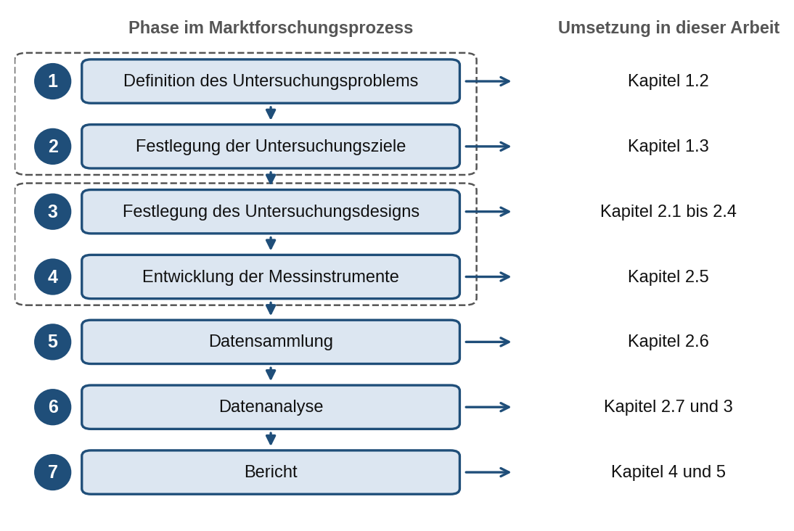
Abbildung 1: Phasen des Marktforschungsprozesses und deren Umsetzung in dieser Arbeit
Die Grafik stellt die sieben Phasen des Marktforschungsprozesses von der Definition des Untersuchungsproblems bis zum Bericht dar. Die gestrichelten Rahmen fassen die Phasen zur Ausrichtung der Untersuchung (1 und 2) sowie zur Festlegung der Methoden (3 und 4) zusammen; die Pfeile verweisen auf das jeweilige Kapitel dieser Arbeit.
Quelle: Eigene Darstellung in Anlehnung an Kuss et al. (2020, S. 13).

2 Methodik

2.1 Untersuchungsdesign
Die Studie ist als quantitative, querschnittliche Online-Befragung angelegt. Zwei Verfahren werden in zwei getrennten Online-Befragungen eingesetzt und anschliessend gegeneinander geprüft (Methodentriangulation): Die Choice-based-Conjoint-Analyse (CBC) liefert Aussagen zur relativen Wichtigkeit der Ausstattungsmerkmale und des Preises, zu den Teilnutzenwerten einzelner Ausstattungsstufen, zur Zahlungsbereitschaft für einzelne Stufen und zum Verhalten in Marktsimulationen. Die Gabor-Granger-Analyse ergänzt dies um die absolute Preisakzeptanz für drei konkrete, bildlich dargestellte Ausstattungsniveaus des Hotelbadezimmers. Die Befunde beider Verfahren können so gegeneinander geprüft und gemeinsam in Handlungsempfehlungen überführt werden.
Entsprechend dem Auftrag werden die gewonnenen Daten deskriptiv analysiert. Wegen der geringen Stichprobengrösse und der Gelegenheitsstichprobe verzichtet die Arbeit auf Verallgemeinerungen auf die Grundgesamtheit; einzelne Gruppenvergleiche werden ergänzend und ausdrücklich explorativ mit nichtparametrischen Tests geprüft (vgl. Kapitel 2.6 und 2.8).

2.2 Methodenwahl zur Messung der Zahlungsbereitschaft
Verfahren zur Messung der Zahlungsbereitschaft lassen sich danach unterscheiden, ob sie auf beobachtetem Marktverhalten (Revealed Preferences) oder auf Befragungen (Stated Preferences) beruhen; Befragungsverfahren werden weiter in direkte und indirekte Ansätze unterteilt (Breidert et al., 2006, S. 10). Bei direkten Verfahren geben die Befragten ihre Zahlungsbereitschaft selbst an, bei indirekten Verfahren wird sie aus Bewertungen oder Wahlentscheidungen abgeleitet, zu denen insbesondere die Conjoint-Analyse und Discrete-Choice-Ansätze zählen (Breidert et al., 2006, S. 10). Gegen die direkte Abfrage sprechen Verzerrungen wie Prestige- und Kooperationseffekte, kognitive Überforderung und instabile Werturteile; die Autoren folgern, dass die direkte Frage nach der Zahlungsbereitschaft keine zuverlässige Methode darstellt (Breidert et al., 2006, S. 14–15).
Empirisch vergleichen Miller et al. (2011) offene Preisfragen, CBC sowie anreizkompatible Verfahren (Becker-DeGroot-Marschak-Mechanismus und anreizkompatible CBC) anhand realer Kaufdaten. Befragte reagieren in anreizkompatiblen Settings preissensitiver als in hypothetischen, und bei anreizkompatibler CBC wird die Nicht-Kauf-Option deutlich häufiger gewählt als bei hypothetischer Conjoint-Analyse. Eine Meta-Analyse von 77 Studien beziffert den hypothetischen Bias im Mittel auf rund 21 % und zeigt, dass indirekte Verfahren die tatsächliche Zahlungsbereitschaft stärker überschätzen als direkte (Schmidt & Bijmolt, 2020). Für diese Arbeit folgt daraus, dass die ermittelten Absolutwerte als obere Richtgrössen zu interpretieren sind und dass Vergleiche zwischen Ausstattungsniveaus (z. B. Rangfolge und relative Wichtigkeit) im Vordergrund stehen.
Tabelle 1 stellt die geprüften Verfahren gegenüber. Gewählt wurden die CBC und die Gabor-Granger-Analyse, weil sie sich ergänzen: Die CBC bildet die Trade-offs zwischen den Ausstattungsmerkmalen und dem Preis ab und ist am beobachteten Wahlverhalten ausgerichtet (Breidert et al., 2006, S. 24–26). Die Gabor-Granger-Analyse liefert dagegen eine direkt interpretierbare Nachfrage- und Umsatzkurve für ein klar umrissenes Produkt (Lipovetsky et al., 2011). Methodisch ist dieses Vorgehen auch für Hotelzimmerattribute anschlussfähig, da Masiero et al. (2015) die Zahlungsbereitschaft von Hotelgästen mit einem Discrete-Choice-Modell untersucht haben.
Tabelle 1: Vergleich geprüfter Verfahren zur Messung der Zahlungsbereitschaft
Verfahren | Prinzip | Stärken | Schwächen
Direkte Preisabfrage | Befragte nennen offen oder gestützt den maximal akzeptierten Preis. | Einfach und schnell durchführbar. | Anfällig für strategische Antworten sowie Prestige- und Kooperationseffekte; keine Merkmals-Trade-offs (Breidert et al., 2006, S. 14–15).
Van-Westendorp-Preissensitivitätsmessung | Vier Preisfragen (zu günstig, günstig, teuer, zu teuer) ergeben eine akzeptable Preisspanne und einen optimalen Preispunkt (vgl. Breidert et al., 2006, S. 14). | Liefert eine Preisspanne ohne aufwendiges Design. | Bildet die einzelnen Ausstattungsmerkmale nicht ab.
Gabor-Granger-Analyse | Kaufabsicht bei gestaffelten Preispunkten für ein definiertes Produkt; daraus Nachfrage- und Umsatzkurve (Gabor & Granger, 1966; Lipovetsky et al., 2011). | Einfach durchzuführen und zu interpretieren; liefert den umsatzmaximierenden Preis (Lipovetsky et al., 2011). | Tendenz zur Preisüberschätzung und fehlender Kontext (Lipovetsky et al., 2011); Produkt wird isoliert betrachtet (Sawtooth Software, 2024).
Choice-based Conjoint-Analyse | Wahl zwischen Alternativen, die in Merkmalen und Preis variieren; Teilnutzenwerte werden mit einem Logit-Modell geschätzt (Louviere & Woodworth, 1983; McFadden, 1974). | Bildet Preis-Leistungs-Trade-offs und Wahlverhalten realitätsnah ab (Breidert et al., 2006, S. 24–26). | Aufwendigerer Fragebogen und grössere Stichproben erforderlich (Orme, 2019, S. 64); Preis- und Range-Effekte (Breidert et al., 2006, S. 20–21).
Anmerkung. Eigene Darstellung auf Basis der angegebenen Quellen.

2.3 Choice-based Conjoint-Analyse

2.3.1 Grundprinzip
Die Conjoint-Analyse zerlegt die Gesamtpräferenz für ein Produkt in Teilnutzenwerte der einzelnen Merkmale und Merkmalsstufen (Green & Srinivasan, 1990). Sie unterstellt eine additive, kompensatorische Entscheidungsregel, bei der ein schwächeres Merkmal durch ein stärkeres ausgeglichen werden kann (Breidert et al., 2006, S. 15). Bei der choice-based Variante wählen die Befragten in mehreren Wahlaufgaben jeweils die bevorzugte Alternative aus einem Set (Louviere & Woodworth, 1983), was einer realen Kaufentscheidung näherkommt als das Bewerten einzelner Profile. Der Gesamtnutzen einer Alternative j ergibt sich additiv aus den Teilnutzenwerten ihrer Ausprägungen (Gleichung 1); die Wahlwahrscheinlichkeit folgt einem multinomialen Logit-Modell (Gleichung 2; McFadden, 1974).
V_{j} = Σ_{k} u_{k,l(j,k)} (1)
P(j | C) = exp(V_{j}) / Σ_{i ∈ C} exp(V_{i}) (2)
Dabei bezeichnet u_{k,l} den Teilnutzenwert der Stufe l des Merkmals k, V_{j} den systematischen Nutzen der Alternative j und C das jeweilige Wahlset.

2.3.2 Attribute und Stufen
Die Alternativen werden durch fünf Merkmale beschrieben: den Aufpreis pro Nacht und vier Ausstattungsmerkmale des Badezimmers (Toilette, Dusche, Waschtisch sowie Spiegel und Ablage), die jeweils in drei Stufen variieren (Tabelle 2). Als Referenz wurde den Befragten ein Zimmerpreis von CHF 150 pro Nacht genannt; der Aufpreis kommt hinzu. Die Merkmale wurden so gewählt, dass sie voneinander unabhängig variiert werden können: Die Stufen eines Merkmals schliessen einander aus und steigern sich in Umfang und Qualität. Der Aufpreis (CHF 0.–, 15.– und 45.–) wird im Design unabhängig von den Ausstattungsmerkmalen variiert. Dadurch lässt sich der Einfluss des Preises vom Einfluss der Ausstattung trennen, auch wenn einzelne Kombinationen (z. B. Premium-Ausstattung ohne Aufpreis) in der Realität selten vorkommen. Bei der Interpretation sind zwei Eigenschaften des Designs zu beachten. Erstens sind die Preisstufen ungleich verteilt: Zwischen CHF 15 und CHF 45 wurde kein weiterer Preis getestet, sodass der Verlauf der Preisreaktion in diesem Bereich nur interpoliert werden kann. Zweitens bündeln einzelne Stufen mehrere Eigenschaften (z. B. Grösse und berührungslose Armatur beim Waschtisch), deren Einzeleffekte sich nicht trennen lassen. Zudem können Preisspanne und Stufenzahl die ermittelte Preiswichtigkeit beeinflussen (Breidert et al., 2006, S. 20–21; Verlegh et al., 2002).
Tabelle 2: Attribute und Stufen der Choice-based Conjoint-Analyse
Attribut | Stufe 1 | Stufe 2 | Stufe 3
Aufpreis pro Nacht | CHF 0.– | CHF 15.– | CHF 45.–
Toilette | Klassisches WC, Standardspülung | WC mit leiser Spülung und Geruchsabsaugung | Dusch-WC mit Warmwasser-Reinigung, leiser Spülung und Geruchsabsaugung
Dusche | Standard-Duschwanne | Bodenebene Dusche mit Duschrinne | Bodenebene Dusche mit Regendusche
Waschtisch | Kleiner Waschtisch, Standardarmatur | Grosser Waschtisch, Standardarmatur | Grosser Waschtisch, berührungslose Armatur
Spiegel und Ablage | Kleiner Spiegel, wenig Ablagefläche | Grosser beleuchteter Spiegel, viel Ablagefläche | Grosser Spiegel, dimmbar und beschlagfrei, viel Ablagefläche
Anmerkung. Eigene Darstellung nach den Stufenbezeichnungen im Datenexport der Befragung. Attribute und Preisstufen weichen von der eingereichten Projektskizze ab. [Abweichung zur Skizze bei Bedarf begründen]

2.3.3 Aufbau der Wahlaufgaben
Jede befragte Person bearbeitete sieben Wahlaufgaben (Frage: «Welches Badezimmer würden Sie für Ihr Zimmer wählen?»). Pro Aufgabe standen drei Badezimmer-Profile sowie eine Keine-Wahl-Option («keine der Optionen») zur Verfügung; die Wahlcodes im Datenexport (1 bis 3 für die Profile, 4 für die Keine-Wahl-Option) wurden entsprechend gedeutet [bestätigen]. Die Befragung wurde mit Sawtooth Discover umgesetzt [Tool bestätigen]; die Wahlsets wurden [Erstellungsverfahren laut Software-Einstellung angeben, z. B. randomisiert/balanciert] erzeugt. Für aggregierte Schätzungen nennt Orme (2019, S. 64) als Faustregel, dass n · t · a / c ≥ 500 gelten sollte, wobei n die Zahl der Befragten, t die Zahl der Aufgaben, a die Zahl der Alternativen je Aufgabe (ohne Keine-Wahl-Option) und c die grösste Stufenzahl eines Merkmals bezeichnet. Die Regel versteht sich als Mindestschwelle, wenn keine grössere Stichprobe möglich ist (Orme, 2019, S. 64). Mit sieben Aufgaben, drei Alternativen und höchstens drei Stufen je Merkmal ergibt sich n · 7 · 3 / 3 = 7 n; die Schwelle von 500 wäre ab 72 Befragten erreicht, die erreichten 28 Befragten (Wert 196) liegen deutlich darunter.

2.4 Gabor-Granger-Analyse

2.4.1 Grundprinzip
Das Verfahren geht auf Gabor und Granger (1966) zurück. Die Forschenden legen eine Reihe von Preispunkten fest, meist fünf oder sieben; die Befragten geben an, ob sie das Produkt zu diesem Preis kaufen würden. Bei Zustimmung wird ein höherer, bei Ablehnung ein tieferer Preis gezeigt, bis der höchste akzeptierte Preis feststeht (Lipovetsky et al., 2011). Der Anteil der Befragten, die einen bestimmten Preis noch akzeptieren, ergibt die Nachfragekurve; die Multiplikation mit dem Preis liefert die Umsatzkurve, deren Maximum den umsatzmaximierenden Preis anzeigt (Lipovetsky et al., 2011; Sawtooth Software, 2024). Als Schwächen gelten eine Tendenz zur Preisüberschätzung und der fehlende Wettbewerbskontext (Lipovetsky et al., 2011); zudem wird nur ein einzelnes Produkt isoliert betrachtet (Sawtooth Software, 2024).

2.4.2 Umsetzung in dieser Studie
Den Befragten wird zunächst ein Hotelzimmer als Kontext gezeigt (Abbildung 2). Anschliessend sehen sie drei Badezimmer-Ausstattungen, die sich in Umfang und Qualität der Sanitärausstattung unterscheiden (Abbildung 3, Abbildung 4 und Abbildung 5). Zur Beschreibung werden die Ausstattungen hier als Basis-, Komfort- und Premium-Bad bezeichnet. Der Datenexport weist die Reihenfolge der Bilder nicht aus; sie wurde aus der Reihenfolge der Frageblöcke übernommen [Bezeichnung und Reihenfolge in der Befragung bestätigen]. Für jedes Bild wird gefragt, ob die Person den genannten Aufpreis für dieses Badezimmer bezahlen würde (Ja/Nein). Die Preisleiter umfasst 15 Preispunkte von CHF 0.– bis CHF 70.– in Schritten von CHF 5.–. Die Abfrage ist adaptiv: Nach «Ja» folgt ein höherer, nach «Nein» ein tieferer Preis; im Datenexport sind je Bild drei bis fünf Preispunkte beantwortet. [Ausgangspreis bestätigen: fest oder zufällig, und Bezugsgrösse des Aufpreises, z. B. pro Nacht] Die Abfrage ist in Tabelle 3 zusammengefasst.
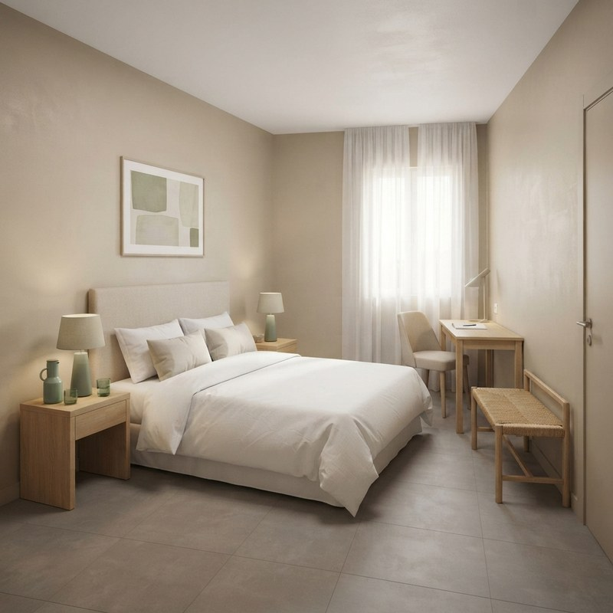
Abbildung 2: Hotelzimmer als Kontextbild der Gabor-Granger-Abfrage
Die Abbildung zeigt ein helles Hotelzimmer mit Doppelbett, Nachttischen mit Leuchten, Schreibtisch mit Stuhl und Sitzbank in Beige-, Grün- und Holztönen.
Quelle: [Bildquelle ergänzen]
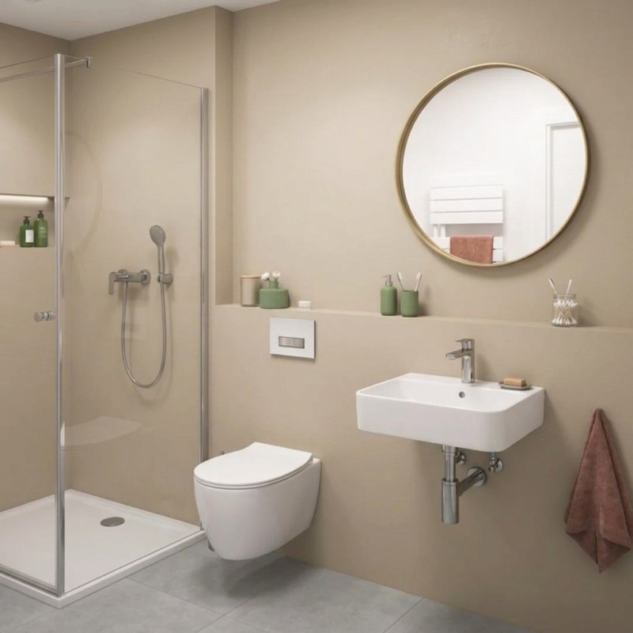
Abbildung 3: Basis-Bad (Stimulus 1 der Gabor-Granger-Abfrage)
Die Abbildung zeigt ein Badezimmer mit Duschtasse und Glasabtrennung, einem Wandwaschbecken mit sichtbarem Siphon, rundem Spiegel mit Rahmen, Wand-WC und schlichter Betätigungsplatte.
Quelle: [Bildquelle ergänzen]
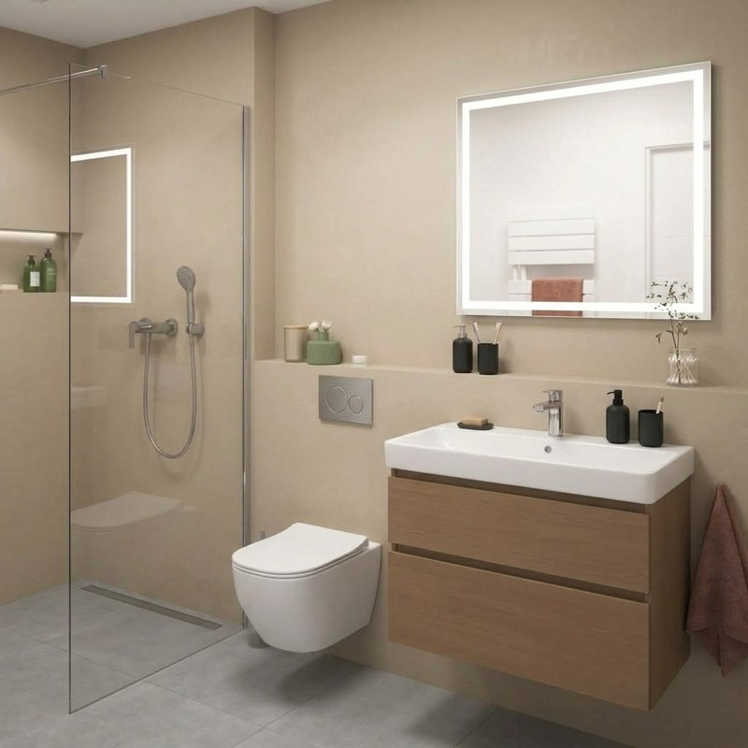
Abbildung 4: Komfort-Bad (Stimulus 2 der Gabor-Granger-Abfrage)
Die Abbildung zeigt ein Badezimmer mit bodenebener Walk-in-Dusche mit Linienentwässerung, Waschtisch mit Holzunterschrank, Spiegel mit LED-Umrandung, Wand-WC und Doppelspülplatte.
Quelle: [Bildquelle ergänzen]
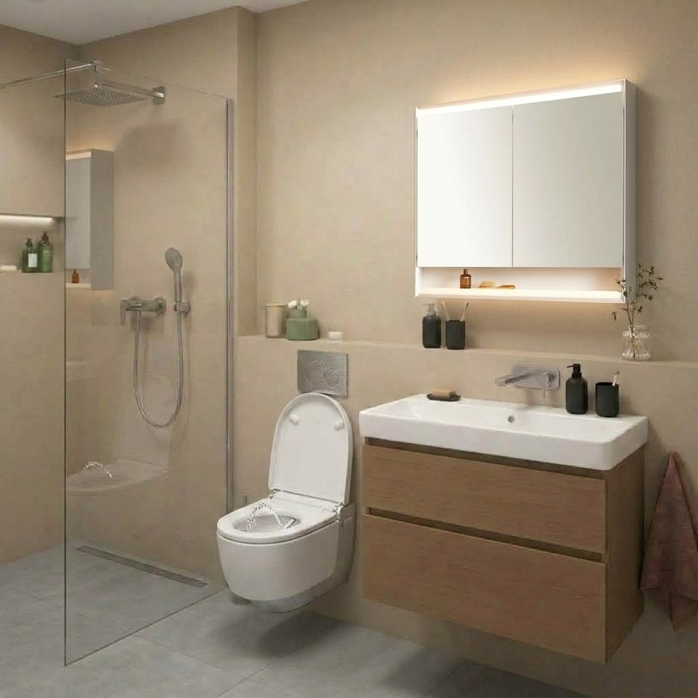
Abbildung 5: Premium-Bad (Stimulus 3 der Gabor-Granger-Abfrage)
Die Abbildung zeigt ein Badezimmer mit Dusch-WC (Wasserstrahl erkennbar), Regendusche mit Handbrause, wandmontierter Waschtischarmatur, beleuchtetem Spiegelschrank und Waschtisch mit Holzunterschrank.
Quelle: [Bildquelle ergänzen]
Tabelle 3: Stimuli und Abfrage der Gabor-Granger-Analyse
Stimulus | Erkennbare Ausstattung | Preisabfrage
Basis-Bad | Duschtasse mit Glasabtrennung, Wandwaschbecken, runder Spiegel, Standard-Betätigungsplatte (Abbildung 3) | Aufpreis CHF 0.– bis 70.– (Schritte von CHF 5.–), adaptiv; Frage: «Würden Sie folgenden Aufpreis für dieses Badezimmer bezahlen?» (Ja/Nein)
Komfort-Bad | Bodenebene Dusche mit Linienentwässerung, Holzunterschrank, LED-Spiegel, Wand-WC (Abbildung 4) | Wie Basis-Bad
Premium-Bad | Dusch-WC, Regendusche mit Handbrause, Wandarmatur, beleuchteter Spiegelschrank (Abbildung 5) | Wie Basis-Bad
Anmerkung. Eigene Darstellung nach Datenexport der Befragung.

2.5 Fragebogen und Messinstrumente
Die beiden Verfahren wurden als zwei getrennte Online-Befragungen umgesetzt: die CBC mit Sawtooth Discover [Tool bestätigen], die Gabor-Granger-Abfrage mit [Tool angeben]. Beide Befragungen schliessen mit denselben soziodemografischen Fragen (Tabelle 4). Die Teilnehmenden-IDs beider Datensätze überschneiden sich nicht; die Befragten sind also nicht identisch. Damit entfallen Ordnungseffekte zwischen den beiden Preismessungen, im Gegenzug sind die Ergebnisse nur auf Gruppenebene vergleichbar. Wahrnehmungsfragen zur Relevanz des Badezimmers (FF6) sind in den vorliegenden Datenexporten nicht enthalten [bestätigen oder Fragestellung streichen]. [Test des Fragebogens (z. B. mit dem Sparringspartner-Team) bestätigen]
Tabelle 4: Aufbau der beiden Befragungen
Befragung | Inhalt | Antwortformat | Zweck
CBC | Sieben Wahlaufgaben mit drei Badezimmer-Profilen und Keine-Wahl-Option (Tabelle 2) | Einfachauswahl je Wahlaufgabe | Teilnutzenwerte, Wichtigkeit, Zahlungsbereitschaft, Marktsimulation
Gabor-Granger | Hotelzimmer und drei Bad-Ausstattungen mit Preisabfrage (Tabelle 3) | Ja/Nein je Preispunkt (adaptiv) | Nachfrage- und Umsatzkurve
Soziodemografie (beide) | Alter (7 Klassen), persönliches Bruttojahreseinkommen (4 Klassen und «Keine Angabe»), häufigste private Reiseart mit Hotelübernachtung (6 Kategorien) | Einfachauswahl | Beschreibung der Stichprobe, explorative Gruppenvergleiche
Anmerkung. Eigene Darstellung.

2.6 Stichprobe und Datenerhebung
Die Zielgruppe sind Personen, die regelmässig in Hotels übernachten (Geschäfts- und Freizeitreisende). Die Teilnehmenden wurden online über das persönliche und berufliche Netzwerk der Gruppe rekrutiert. Es handelt sich damit um eine nicht-probabilistische Gelegenheitsstichprobe (Convenience Sample). Gemäss Auftrag steht weniger die Stichprobengrösse als die Anwendung des Prozesses im Vordergrund; angestrebt wurden rund 30 Antworten. Für explorative Zwecke und zur Hypothesenbildung können nach Orme (2019, S. 65) 30 bis 60 Befragte ausreichen.
Die CBC-Befragung lief vom 24.09.2026 bis 09.10.2026; 28 Personen haben sie vollständig beantwortet. Die Gabor-Granger-Befragung lief vom 06.10.2026 bis 09.10.2026; von 25 Personen liegen Antworten vor, 20 davon zu allen drei Bildern und damit auswertbar. Der Nutzenwert-Export der CBC enthält Nutzenwerte für 12 der 28 Befragten [Export mit allen Befragten wiederholen und Kapitel 3 aktualisieren]. Die Teilnahme war freiwillig und anonym. [Rekrutierungsweg beider Befragungen bestätigen]

2.7 Datenaufbereitung und Datenanalyse
Die Daten wurden auf Vollständigkeit und Plausibilität geprüft; unvollständige Gabor-Granger-Antworten (fehlende Bilder) werden von den Analysen ausgeschlossen. Die Auswertung erfolgt deskriptiv mit [Software angeben, hier Python mit pandas, SciPy und matplotlib] sowie den Auswertungen der CBC-Software.
Choice-based Conjoint-Analyse. Die Nutzenwerte liegen als individuelle Schätzungen aus der CBC-Software vor [Schätzverfahren bestätigen, vermutlich Hierarchical Bayes]; individuelle Schätzungen mit Hierarchical Bayes sind seit den späten 1990er Jahren möglich (Orme, 2019, S. 63). Die Teilnutzenwerte sind als «Zero-Centered Diffs» skaliert: Innerhalb jedes Merkmals summieren sie sich je Person zu null, und die Summe der Spannweiten über die fünf Merkmale beträgt 500 (am Export nachgerechnet). Die Modellgüte wird mit dem Root Likelihood (RLH) beurteilt; bei vier Alternativen entspricht der Zufallswert 0.25. Die relative Wichtigkeit eines Merkmals k ergibt sich aus der Spannweite seiner Teilnutzenwerte im Verhältnis zur Summe aller Spannweiten (Gleichung 3), berechnet je Person und anschliessend gemittelt. Der Geldwert einer Ausstattungsstufe wird als jener Aufpreis bestimmt, bei dem der Nutzenverlust durch den Preis den Nutzengewinn der Stufe gegenüber der Referenzstufe ausgleicht (Gleichung 4). Weil der Preis nur in drei Stufen (CHF 0, 15 und 45) getestet wurde und sein Teilnutzen nicht linear verläuft, wird der Preisnutzen zwischen den Stufen linear interpoliert. Da der Preis selbst keinen Nutzen stiftet, sondern ein Austauschverhältnis zwischen Nutzenskalen darstellt (Breidert et al., 2006, S. 20), sind diese Werte als Näherung zu verstehen. Für die Marktsimulation werden die individuellen Nutzenwerte zu drei Konfigurationen summiert (Basis = jeweils Stufe 1 der vier Ausstattungsmerkmale, Komfort = Stufe 2, Premium = Stufe 3). Jede Person wählt die Alternative mit dem höchsten Gesamtnutzen einschliesslich der Keine-Wahl-Option (First-Choice-Regel); der Anteil der Personen je Alternative ergibt den Share of Preference, die Unsicherheit wird mit Bootstrap-Intervallen (3'000 Ziehungen) beschrieben. Zur Segmentierung werden die von der Software berechneten Segmentzuordnungen verwendet [Segmentierungsverfahren bestätigen]; ausgewertet wird die Lösung mit drei Segmenten.
W_{k} = (max_{l} u_{k,l} − min_{l} u_{k,l}) / Σ_{m} (max_{l} u_{m,l} − min_{l} u_{m,l}) (3)
u_{Preis}(0) − u_{Preis}(WTP_{k,l}) = u_{k,l} − u_{k,ref} (4)
Gabor-Granger-Analyse. Für jede Person und jedes der drei Bäder wird der höchste Preispunkt bestimmt, bei dem die Person noch Kaufbereitschaft angibt (Schwellenpreis); lehnt eine Person bereits CHF 0 ab, gilt ein Schwellenpreis von CHF 0. Antworten, die dem erwarteten Muster widersprechen (Zustimmung bei einem höheren, Ablehnung bei einem tieferen Preis), würden über den höchsten akzeptierten Preis aufgelöst; im vorliegenden Datensatz traten keine solchen Widersprüche auf. Der Abstand zwischen dem höchsten akzeptierten und dem tiefsten abgelehnten Preis beträgt höchstens CHF 5. Daraus entsteht je Bad eine Nachfragekurve als Anteil der Befragten, deren Schwellenpreis mindestens dem jeweiligen Preispunkt entspricht. Die Umsatzkurve ergibt sich als Produkt aus Preis und Nachfrageanteil; ihr Maximum bezeichnet den umsatzmaximierenden Aufpreis (Lipovetsky et al., 2011). Die Streuung wird mit Quartilen und Bootstrap-Konfidenzintervallen beschrieben; Unterschiede zwischen den drei Bädern werden ergänzend mit dem Friedman-Test und paarweisen Wilcoxon-Tests geprüft (explorativ). Zur Segmentierung werden die Befragten nachträglich nach ihren Schwellenpreisen in drei Gruppen eingeteilt (höchstens CHF 5 bei allen Bädern, mindestens CHF 45 bei allen Bädern, übrige). Die Ergebnisse werden mit den Geldwerten aus der CBC verglichen.
Soziodemografie. Alter, Einkommen und Reiseart werden mit Häufigkeiten beschrieben. Auswertungen nach Teilgruppen sind aufgrund der Stichprobengrösse nur explorativ möglich.
Ergänzende Statistik für kleine Stichproben. Weil die Stichproben klein sind, werden Unsicherheit und Robustheit der Befunde gesondert ausgewiesen (Kapitel 3.7). Anteile werden mit Wilson-Intervallen angegeben, die bei kleinen n und Extremanteilen zuverlässiger sind als die Normalapproximation (Brown et al., 2001; Wilson, 1927). Für Mittelwerte, Mediane und Differenzen dienen Perzentil-Bootstrap-Intervalle (Efron & Tibshirani, 1993) mit 5'000 Ziehungen; bei den CBC-Auswertungen wird über Personen und nicht über Einzelentscheidungen gezogen, weil die Entscheidungen einer Person nicht unabhängig sind. Unterschiede zwischen den Bädern werden mit rangbasierten Verfahren (Wilcoxon, Friedman) geprüft und mit Effektstärken beschrieben (rang-biseriale Korrelation, Kerby, 2014; Kendall-Konkordanzkoeffizient W, Kendall & Babington Smith, 1939; Cliffs δ, Cliff, 1993); bei mehreren Vergleichen werden p-Werte nach Holm (1979) korrigiert. Die Stabilität der umsatzmaximalen Preise wird geprüft, indem die Umsatzkurve in jeder Bootstrap-Stichprobe neu berechnet wird. Die Teststärke wird anhand des kleinsten entdeckbaren Effekts beurteilt (Cohen, 1988). Alle Tests sind explorativ und nicht für eine Verallgemeinerung auf die Grundgesamtheit gedacht.

2.8 Gütekriterien und Limitationen
Die Ergebnisse unterliegen mehreren Einschränkungen, die bei der Interpretation zu berücksichtigen sind. Erstens handelt es sich um hypothetische Zahlungsbereitschaften, die die tatsächliche Zahlungsbereitschaft im Mittel überschätzen können (Schmidt & Bijmolt, 2020; Miller et al., 2011). Zweitens zeigt die Gabor-Granger-Analyse jedes Bad isoliert und ohne Wettbewerbskontext und kann zu überhöhten Preisen führen (Lipovetsky et al., 2011); zudem unterscheiden sich die Bilder in mehreren Merkmalen gleichzeitig, sodass Preisreaktionen dem Gesamteindruck und nicht einzelnen Ausstattungselementen zuzuordnen sind. Drittens beeinflussen Preisspanne und Stufenzahl die Preiswichtigkeit der CBC (Breidert et al., 2006, S. 20–21; Verlegh et al., 2002), und der Preisnutzen zwischen CHF 15 und CHF 45 ist nicht gemessen. Viertens ist die Gelegenheitsstichprobe (CBC: 28 Personen, davon 12 mit Nutzenwerten im Export; Gabor-Granger: 20 Personen) nicht repräsentativ und unterschreitet die Faustregel für aggregierte CBC-Schätzungen deutlich (Orme, 2019, S. 64); die Befunde sind daher als explorativ und nicht als Prognose für den Gesamtmarkt zu verstehen. Fünftens wurden die beiden Verfahren an verschiedenen Personen erhoben, sodass Unterschiede zwischen den Verfahren auch auf die Stichproben zurückgehen können. Schliesslich beruht der Auftrag auf einem fiktiven Szenario.

3 Ergebnisse
Dieses Kapitel stellt die Ergebnisse der beiden Befragungen dar. Zunächst wird die Stichprobe beschrieben (Kapitel 3.1). Danach folgen die Resultate der Gabor-Granger-Analyse (3.2) und der Choice-based Conjoint-Analyse (3.3) mit relativer Wichtigkeit, Teilnutzenwerten und Zahlungsbereitschaft. Darauf aufbauend zeigen die Marktsimulation (3.4) und die Segmentierung (3.5), wie sich Präferenzen und Preisbereitschaft verteilen. Kapitel 3.6 stellt beide Verfahren gegenüber, und Kapitel 3.7 sichert die Befunde mit ergänzenden Kennzahlen für kleine Stichproben ab. Alle Preisangaben verstehen sich als Aufpreis in CHF pro Nacht; als Referenz diente ein Zimmerpreis von CHF 150.

3.1 Stichprobe und Datenqualität
An der CBC-Befragung haben 28 Personen vollständig teilgenommen. Die Gabor-Granger-Befragung haben 25 Personen begonnen; 20 davon beantworteten die Preisfrage zu allen drei Bildern und bilden die Auswertungsstichprobe. Die übrigen fünf Personen brachen nach dem ersten oder zweiten Bild ab (Antworten je Bild: 25, 23, 20). Tabelle 5 beschreibt beide Stichproben. Die CBC-Stichprobe ist sehr jung (82 % im Alter von 25 bis 34 Jahren), die Gabor-Granger-Stichprobe ist breiter gestreut (42 % im Alter von 25 bis 34 und 32 % im Alter von 55 bis 64 Jahren). In beiden Stichproben ist die mittlere Einkommensklasse (CHF 60'000 bis 100'000) am häufigsten, und Aktiv- sowie Wellnessurlaub sind die häufigsten Reisearten.
Tabelle 5: Beschreibung der beiden Stichproben
Merkmal | CBC (n = 28) | Gabor-Granger (n = 20)¹
Alter: 18–24 Jahre | 0 | 1 (5 %)
Alter: 25–34 Jahre | 23 (82 %) | 8 (42 %)
Alter: 35–44 Jahre | 3 (11 %) | 1 (5 %)
Alter: 45–54 Jahre | 0 | 3 (16 %)
Alter: 55–64 Jahre | 2 (7 %) | 6 (32 %)
Einkommen: unter CHF 60'000 | 4 (14 %) | 3 (16 %)
Einkommen: CHF 60'000 bis 100'000 | 12 (43 %) | 9 (47 %)
Einkommen: CHF 100'000 bis 150'000 | 7 (25 %) | 7 (37 %)
Einkommen: über CHF 150'000 | 1 (4 %) | 0
Einkommen: keine Angabe | 4 (14 %) | 0
Reiseart: Städtereise | 6 (21 %) | 2 (11 %)
Reiseart: Bade- oder Strandurlaub | 1 (4 %) | 2 (11 %)
Reiseart: Wellness- oder Erholungsurlaub | 7 (25 %) | 7 (37 %)
Reiseart: Aktivurlaub | 8 (29 %) | 7 (37 %)
Reiseart: Rundreise in wechselnden Hotels | 5 (18 %) | 1 (5 %)
Reiseart: andere | 1 (4 %) | 0
Anmerkung. Eigene Berechnung. ¹Angaben zur Person liegen für 19 der 20 Befragten vor; die Prozentwerte beziehen sich auf n = 19. Die Antwortkategorien der CBC-Datei liegen als Zahlencodes vor und wurden gemäss der Reihenfolge der Antwortoptionen zugeordnet [Zuordnung der Codes bestätigen].
Die Datenqualität ist insgesamt gut. In der Gabor-Granger-Befragung zeigt keine der 25 Personen ein widersprüchliches Antwortmuster (Zustimmung zu einem höheren Preis bei gleichzeitiger Ablehnung eines tieferen), und bei 18 der 20 Personen (90 %) steigt der akzeptierte Preis mit dem Ausstattungsniveau (Basis ≤ Komfort ≤ Premium). Dies stützt die vermutete Zuordnung der Frageblöcke zu den Bildern. Je Bad lehnt genau eine Person bereits den Aufpreis von CHF 0 ab; ihr Schwellenpreis wird mit CHF 0 angesetzt. In der CBC-Befragung betrug die mediane Bearbeitungsdauer 6 Minuten. Die Keine-Wahl-Option wurde in 10.7 % der 196 Wahlentscheidungen gewählt; 11 Personen wählten sie mindestens einmal, eine Person in allen sieben Aufgaben. Diese Person wurde nicht ausgeschlossen, da eine vollständige Ablehnung aller Angebote eine mögliche, wenn auch extreme Präferenz darstellt; sie geht jedoch mit sehr hohem Keine-Wahl-Nutzen in die Mittelwerte ein. Die individuellen Nutzenwerte weisen einen mittleren RLH von 0.81 auf (Median 0.83, Spanne 0.51 bis 0.94; Zufallswert 0.25) und erklären die Wahlen damit deutlich besser als der Zufall. [Der Nutzenwert-Export enthält nur 12 der 28 Befragten. Mit dem vollständigen Export alle Werte in den Kapiteln 3.3 bis 3.5 aktualisieren.]

3.2 Gabor-Granger-Analyse

3.2.1 Akzeptierte Aufpreise
Tabelle 6 fasst die Schwellenpreise zusammen, also den jeweils höchsten Aufpreis, den eine Person für das Bad noch akzeptiert. Der Mittelwert steigt von CHF 12.8 beim Basis-Bad über CHF 17.8 beim Komfort-Bad auf CHF 21.8 beim Premium-Bad; der Median steigt von CHF 2.5 über CHF 10.0 auf CHF 20.0. Die Streuung ist mit Standardabweichungen von rund CHF 18 bis 20 etwa so gross wie die Mittelwerte, und die Konfidenzintervalle der Mittelwerte überlappen sich deutlich (z. B. CHF 5.5 bis 21.0 beim Basis-Bad und CHF 13.8 bis 30.3 beim Premium-Bad). Der Anstieg über die drei Bäder ist dennoch systematisch: Der Friedman-Test ergibt χ²(2) = 15.5 (p < .001), und die paarweisen Wilcoxon-Tests zeigen Unterschiede zwischen Basis- und Komfort-Bad (p = .002) sowie zwischen Basis- und Premium-Bad (p = .002), während der Unterschied zwischen Komfort- und Premium-Bad knapp nicht signifikant ist (p = .059). Diese Tests sind wegen der Gelegenheitsstichprobe rein explorativ und beschreiben nur die vorliegende Stichprobe.
Tabelle 6: Kennzahlen der Gabor-Granger-Analyse (n = 20)
Kennzahl | Basis-Bad | Komfort-Bad | Premium-Bad
Mittelwert Schwellenpreis, CHF (95 %-KI) | 12.8 (5.5–21.0) | 17.8 (9.5–26.8) | 21.8 (13.8–30.3)
Median, CHF | 2.5 | 10.0 | 20.0
Standardabweichung, CHF | 18.0 | 20.0 | 19.6
Quartile Q1–Q3, CHF | 0.0–20.0 | 0.0–26.3 | 3.8–36.3
Anteil mit höchstens CHF 5 | 55 % | 35 % | 30 %
Anteil mit mindestens CHF 45 | 15 % | 15 % | 20 %
Zustimmung bei CHF 15 | 35 % | 45 % | 65 %
Umsatzmaximaler Aufpreis, alle (Umsatzindex) | CHF 50 (7.5) | CHF 55 (8.3) | CHF 20 (13.0)
Maximum bis CHF 40 (Umsatzindex) | CHF 20 (6.0) | CHF 25 (7.5) | CHF 20 (13.0)
Umsatzmaximaler Aufpreis ohne Hochpreis-Segment, n = 17 (Umsatzindex) | CHF 10 bis 20 (3.5) | CHF 10 (5.9) | CHF 20 (11.8)
Anmerkung. Eigene Berechnung. Schwellenpreis = höchster akzeptierter Preis, bei Ablehnung aller Preise CHF 0. KI = Bootstrap-Konfidenzintervall (5'000 Ziehungen). Umsatzindex = Preis × Anteil der Zustimmenden (CHF je Gast und Nacht, hypothetisch).
Abbildung 6 zeigt die individuellen Schwellenpreise. Die Verteilung ist nicht einheitlich, sondern besteht aus drei erkennbaren Gruppen: Sechs Personen (30 %) akzeptieren für kein Bad mehr als CHF 5, elf Personen (55 %) liegen mit ihren Schwellenpreisen zwischen CHF 0 und CHF 45 und steigern sie überwiegend mit dem Ausstattungsniveau, und drei Personen (15 %) nennen für alle drei Bäder CHF 45 bis 70, praktisch unabhängig von der Ausstattung. Diese Gruppen werden in Kapitel 3.5 genauer beschrieben.
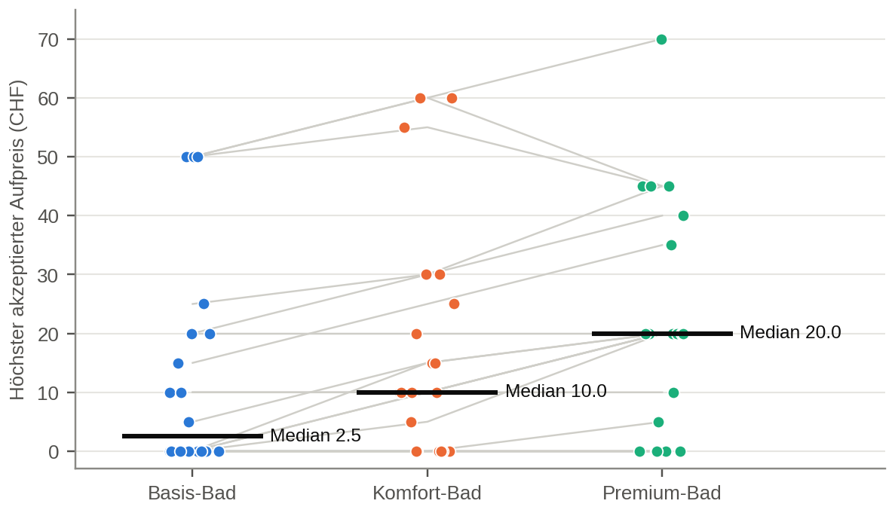
Abbildung 6: Individuelle Schwellenpreise der Gabor-Granger-Analyse je Bad
Die Grafik zeigt für die 20 Befragten den höchsten akzeptierten Aufpreis pro Nacht beim Basis-, Komfort- und Premium-Bad als Punkte. Graue Linien verbinden die Werte derselben Person. Die schwarzen Balken markieren den Median (2.5, 10.0 und 20.0 CHF). Zu erkennen sind eine Gruppe bei CHF 0, ein breites Mittelfeld mit steigenden Werten und drei Personen mit Werten zwischen CHF 45 und 70 bei allen Bädern.
Quelle: Eigene Darstellung auf Basis der Gabor-Granger-Befragung (n = 20).

3.2.2 Nachfragekurven
Abbildung 7 zeigt den Anteil der Befragten, die den jeweiligen Aufpreis akzeptieren. Bei CHF 0 stimmen 95 % zu (eine Person je Bad lehnt auch das ab). Beim Basis-Bad bricht die Zustimmung bereits bei CHF 5 auf 50 % ein und sinkt bei CHF 15 auf 35 %. Das Komfort-Bad verliert langsamer (70 % bei CHF 5, 45 % bei CHF 15, 35 % bei CHF 20). Das Premium-Bad hält die Zustimmung am längsten: 65 % akzeptieren sowohl CHF 15 als auch CHF 20, ehe der Anteil zwischen CHF 20 und CHF 25 auf 30 % fällt. Ab CHF 50 akzeptieren nur noch einzelne Personen des Hochpreis-Segments.
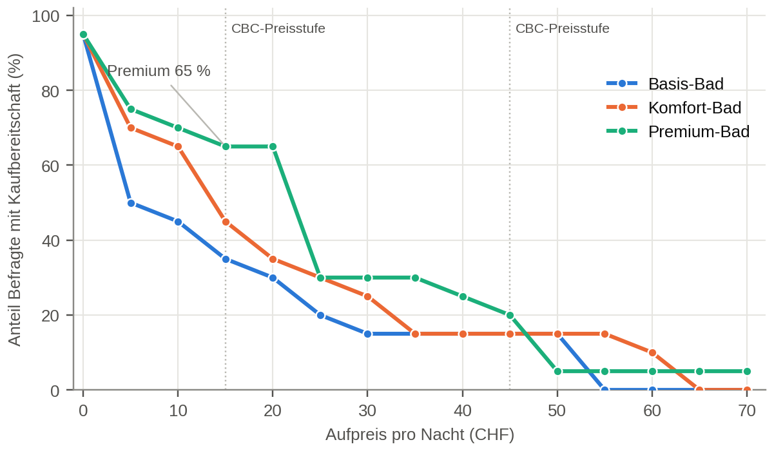
Abbildung 7: Nachfragekurven der Gabor-Granger-Analyse
Die Linien zeigen für Basis-, Komfort- und Premium-Bad den Anteil der Befragten (in Prozent), die den jeweiligen Aufpreis pro Nacht noch akzeptieren. Alle Kurven starten bei 95 Prozent bei CHF 0 und fallen mit steigendem Preis; die Kurve des Premium-Bads verläuft bis CHF 20 am höchsten und fällt dann auf 30 Prozent ab. Die gepunkteten Linien markieren die in der CBC getesteten Preisstufen CHF 15 und CHF 45.
Quelle: Eigene Darstellung auf Basis der Gabor-Granger-Befragung (n = 20).

3.2.3 Umsatzkurven und optimale Preise
Die Umsatzkurve (Abbildung 8) multipliziert Preis und Zustimmungsanteil und zeigt den erwarteten Zusatzumsatz je Gast und Nacht (Umsatzindex, hypothetisch). Beim Premium-Bad liegt das Maximum eindeutig bei CHF 20 (Zustimmung 65 %, Umsatzindex 13.0); ein zweites, deutlich tieferes Maximum liegt bei CHF 35 (10.5). Bei den beiden anderen Bädern verläuft die Kurve flach: Das globale Maximum liegt zwar bei CHF 50 (Basis-Bad, Index 7.5) beziehungsweise CHF 55 (Komfort-Bad, Index 8.3), wird aber nur von je drei Personen (15 %) getragen und hängt damit von sehr wenigen Antworten ab. Das Maximum im Bereich bis CHF 40 liegt beim Basis-Bad bei CHF 20 (6.0) und beim Komfort-Bad bei CHF 25 bis 30 (7.5). Ohne die drei Personen des Hochpreis-Segments (n = 17) verschieben sich die Optima auf CHF 10 bis 20 (Basis-Bad, Index 3.5) und CHF 10 (Komfort-Bad, Index 5.9); das Optimum des Premium-Bads bleibt bei CHF 20 (Index 11.8). Das Ergebnis für das Premium-Bad ist damit robust, jenes für die beiden anderen Bäder nicht.
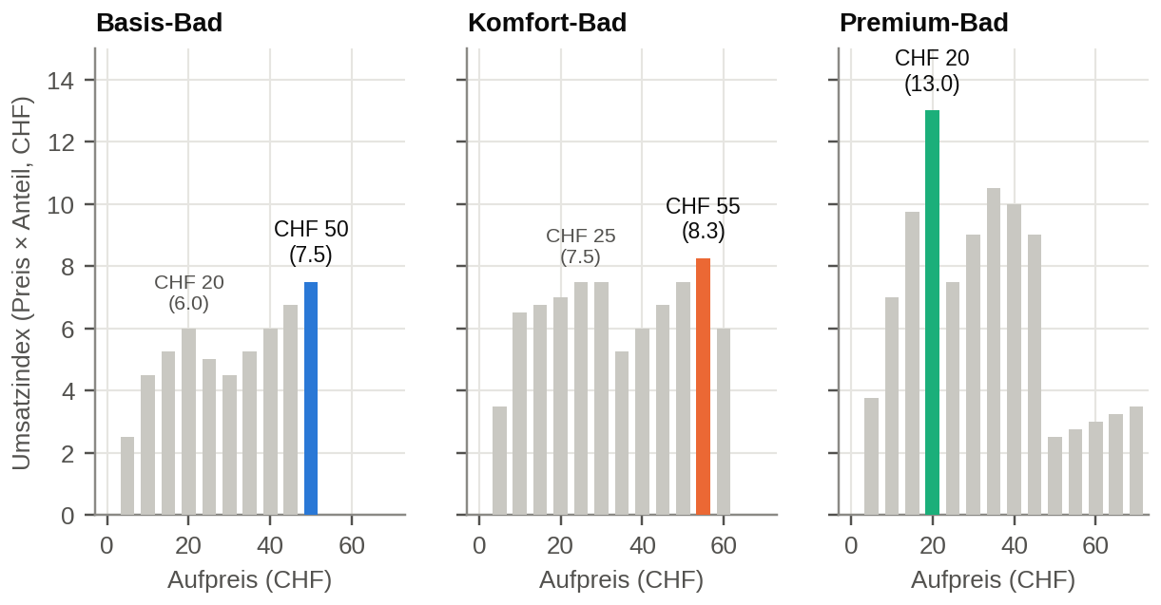
Abbildung 8: Umsatzindex je Aufpreis für Basis-, Komfort- und Premium-Bad
Die drei Balkendiagramme zeigen für jedes Bad den Umsatzindex (Preis mal Anteil der Zustimmenden) bei Aufpreisen von CHF 0 bis 70. Das farbig hervorgehobene Maximum liegt beim Basis-Bad bei CHF 50 (7.5), beim Komfort-Bad bei CHF 55 (8.2) und beim Premium-Bad bei CHF 20 (13.0). Die grauen Beschriftungen nennen das Maximum im Bereich bis CHF 40 (Basis CHF 20, Komfort CHF 25).
Quelle: Eigene Darstellung auf Basis der Gabor-Granger-Befragung (n = 20).

3.3 Choice-based Conjoint-Analyse
Die Auswertung der CBC beruht auf den individuellen Nutzenwerten von 12 Personen. Die Wahlentscheidungen aller 28 Befragten gehen nur in die Beschreibung der Keine-Wahl-Option (Kapitel 3.1 und 3.5) ein.

3.3.1 Relative Wichtigkeit der Merkmale
Der Aufpreis ist mit durchschnittlich 71.4 % (Standardabweichung 5.0 Prozentpunkte) das mit Abstand wichtigste Merkmal (Abbildung 9); bei allen zwölf Personen liegt seine Wichtigkeit zwischen 64 % und 81 %. Die vier Ausstattungsmerkmale teilen sich die übrigen 28.6 %: Dusche 10.3 %, Waschtisch 7.3 %, Spiegel und Ablage 6.5 % und Toilette 4.6 %. Betrachtet man nur die Ausstattung, entfallen 37 % der Wichtigkeit auf die Dusche, 25 % auf den Waschtisch, 22 % auf Spiegel und Ablage und 16 % auf die Toilette. Die Rangfolge der Ausstattungsmerkmale ist damit klar, die Abstände sind in absoluten Werten aber klein. Die sehr hohe Preiswichtigkeit ist auch eine Folge der gewählten Preisspanne (CHF 0 bis 45, was 30 % des Zimmerpreises entspricht) und darf nicht als allgemeine Preisorientierung der Gäste gelesen werden (Breidert et al., 2006, S. 20–21).
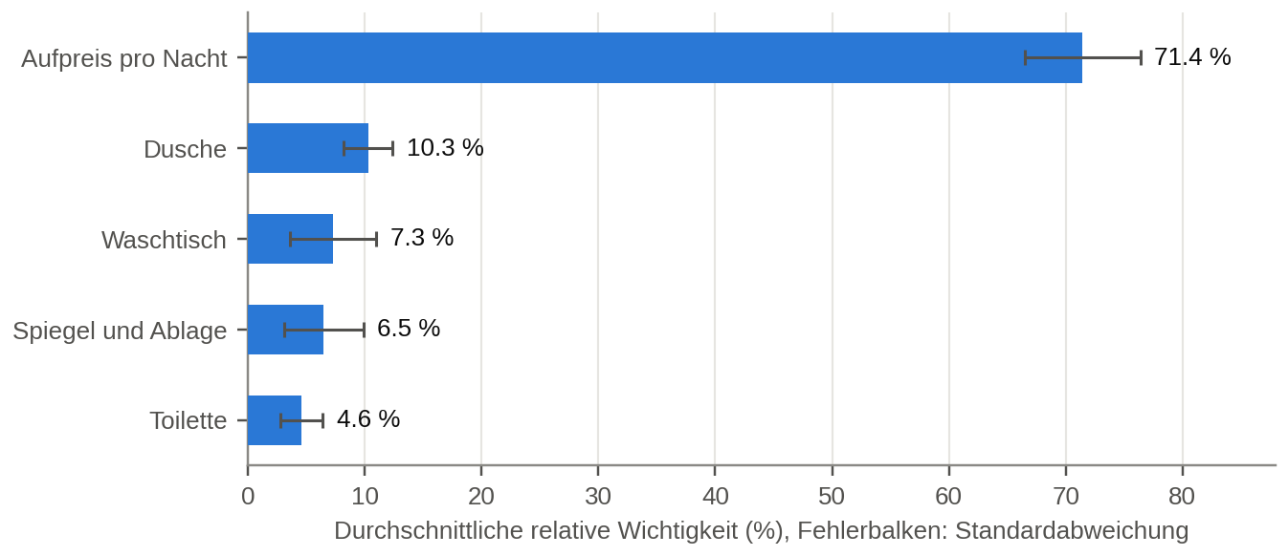
Abbildung 9: Durchschnittliche relative Wichtigkeit der Merkmale in der CBC
Das Balkendiagramm zeigt die durchschnittliche relative Wichtigkeit der fünf Merkmale: Aufpreis 71.4 Prozent, Dusche 10.3 Prozent, Waschtisch 7.3 Prozent, Spiegel und Ablage 6.5 Prozent und Toilette 4.6 Prozent. Die Fehlerbalken zeigen die Standardabweichung zwischen den Befragten.
Quelle: Eigene Darstellung auf Basis der CBC-Befragung (n = 12 mit Nutzenwerten).

3.3.2 Teilnutzenwerte
Tabelle 7 und Abbildung 10 zeigen die durchschnittlichen Teilnutzenwerte. Beim Preis ist der Nutzen bei CHF 0 mit 146 Punkten am höchsten und fällt bei CHF 15 auf 66, bei CHF 45 auf −212. Der Verlust zwischen CHF 0 und CHF 15 beträgt damit 80 Punkte, jener zwischen CHF 15 und CHF 45 hingegen 277 Punkte; die eigentliche Preishürde liegt somit oberhalb von CHF 15. Bei den Ausstattungsmerkmalen steigen die Teilnutzenwerte von Dusche (−29 / 7 / 22) und Waschtisch (−17 / 4 / 12) mit jeder Stufe. Beim Spiegel ist die mittlere Stufe (grosser beleuchteter Spiegel, 12) am höchsten bewertet; die höchste Stufe (dimmbar und beschlagfrei) bringt keinen zusätzlichen Nutzen (1). Bei der Toilette liegen alle drei Stufen praktisch bei null (1.0 / −2.5 / 1.5); die Befragten unterscheiden das klassische WC, das WC mit leiser Spülung und das Dusch-WC im Mittel nicht. Die Streuung zwischen den Personen ist bei der Toilette (Standardabweichung bis 14 Punkte) grösser als der Mittelwert, sodass einzelne Personen das Dusch-WC deutlich schätzen, andere es ablehnen. Der Keine-Wahl-Nutzen beträgt im Mittel 65 Punkte bei einer sehr grossen Streuung (Standardabweichung 70), da zwei Personen die Option sehr häufig wählen.
Tabelle 7: Durchschnittliche Teilnutzenwerte und Wichtigkeit der CBC (n = 12)
Merkmal (Wichtigkeit) | Stufe | Ø Teilnutzen | SD
Aufpreis pro Nacht (71.4 %) | CHF 0.– | 145.7 | 19.2
 | CHF 15.– | 65.8 | 18.5
 | CHF 45.– | −211.5 | 10.5
Toilette (4.6 %) | Klassisches WC, Standardspülung | 1.0 | 13.8
 | WC mit leiser Spülung und Geruchsabsaugung | −2.5 | 8.4
 | Dusch-WC mit Warmwasser-Reinigung, leiser Spülung und Geruchsabsaugung | 1.5 | 9.3
Dusche (10.3 %) | Standard-Duschwanne | −29.3 | 7.1
 | Bodenebene Dusche mit Duschrinne | 7.3 | 8.5
 | Bodenebene Dusche mit Regendusche | 22.0 | 6.4
Waschtisch (7.3 %) | Kleiner Waschtisch, Standardarmatur | −16.7 | 10.8
 | Grosser Waschtisch, Standardarmatur | 4.3 | 14.6
 | Grosser Waschtisch, berührungslose Armatur | 12.3 | 12.5
Spiegel und Ablage (6.5 %) | Kleiner Spiegel, wenig Ablagefläche | −13.5 | 14.1
 | Grosser beleuchteter Spiegel, viel Ablagefläche | 12.3 | 8.5
 | Grosser Spiegel, dimmbar und beschlagfrei, viel Ablagefläche | 1.2 | 12.2
Keine Wahl | Keine der Optionen | 65.3 | 69.9
Anmerkung. Eigene Darstellung auf Basis des Sawtooth-Exports. Teilnutzenwerte als Zero-Centered Diffs; innerhalb eines Merkmals summieren sie sich zu null. Die Wichtigkeit ist der Durchschnitt der individuellen Wichtigkeiten.
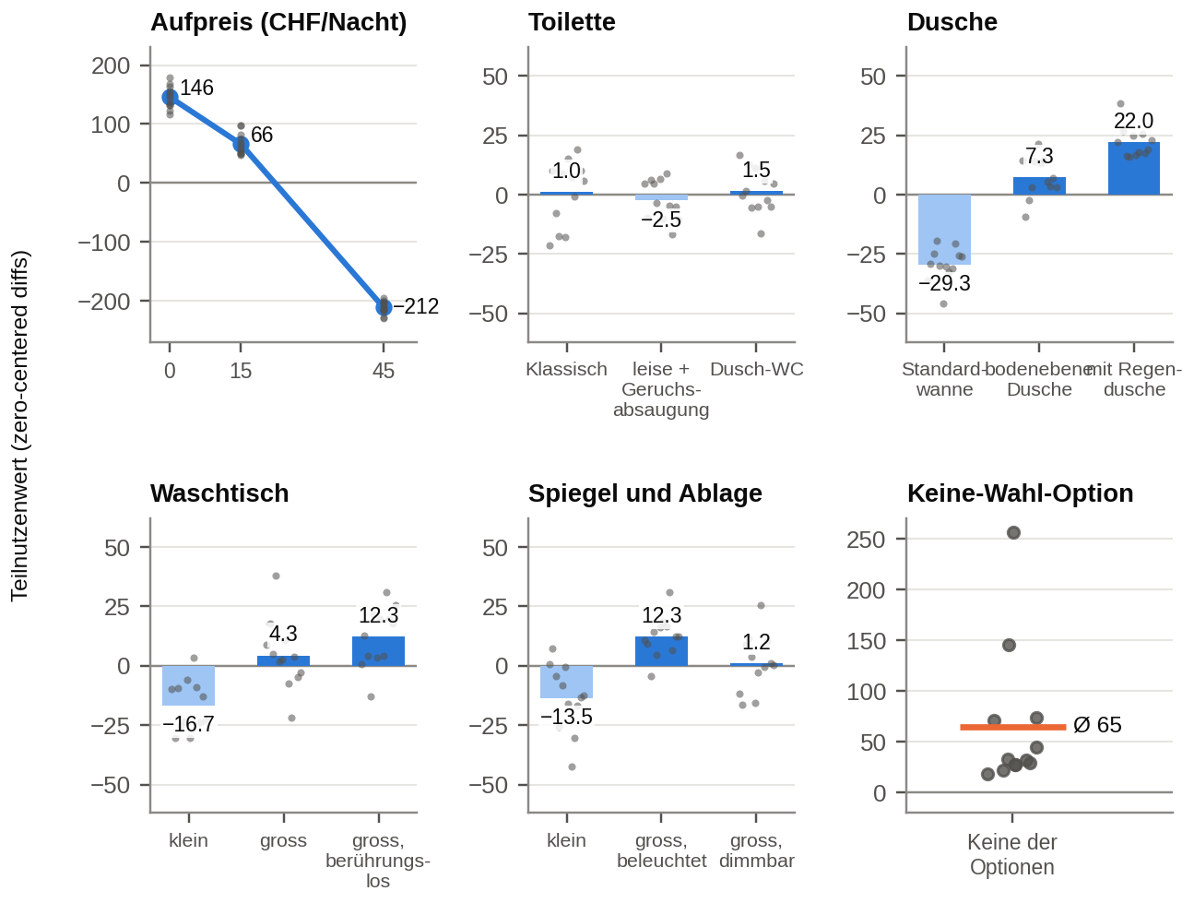
Abbildung 10: Durchschnittliche Teilnutzenwerte der CBC je Merkmal und Stufe
Sechs Teilgrafiken zeigen die durchschnittlichen Teilnutzenwerte für Aufpreis (Linie), Toilette, Dusche, Waschtisch sowie Spiegel und Ablage (Balken) und die Keine-Wahl-Option. Graue Punkte markieren die Werte der zwölf einzelnen Personen. Der Preisnutzen fällt von 146 bei CHF 0 auf 66 bei CHF 15 und auf −212 bei CHF 45. Dusche und Waschtisch steigen mit jeder Stufe, beim Spiegel ist die mittlere Stufe am höchsten, die Toilette liegt bei allen Stufen nahe null.
Quelle: Eigene Darstellung auf Basis der CBC-Befragung (n = 12 mit Nutzenwerten).

3.3.3 Zahlungsbereitschaft für einzelne Ausstattungsstufen
Die Zahlungsbereitschaft wurde als jener Aufpreis berechnet, bei dem der Nutzenverlust durch den Preis den Nutzengewinn einer Ausstattungsstufe gegenüber der Basisstufe ausgleicht (Tabelle 8, Abbildung 11). Sie ist am höchsten bei der Dusche: Die bodenebene Dusche mit Duschrinne ist im Mittel CHF 8.5 pro Nacht wert, mit Regendusche CHF 10.9. Es folgen der grosse beleuchtete Spiegel (CHF 6.3), der grosse Waschtisch mit berührungsloser Armatur (CHF 6.0), der grosse Waschtisch allein (CHF 4.4) und der dimmbare, beschlagfreie Spiegel (CHF 3.5). Für das Dusch-WC (CHF 1.6) und das WC mit leiser Spülung (CHF 1.0) ist die Zahlungsbereitschaft im Mittel nahe null; die Mediane sind sogar leicht negativ (−1.0 beziehungsweise −1.5). Die Hälfte der Befragten bewertet diese Stufen also nicht höher als das klassische WC. Jede einzelne Aufwertung liegt unter dem ersten getesteten Aufpreis von CHF 15; ein Aufpreis lässt sich erst durch die Bündelung mehrerer Aufwertungen begründen (Kapitel 3.4).
Tabelle 8: Zahlungsbereitschaft für Ausstattungsstufen gegenüber der Basisstufe (CHF pro Nacht, n = 12)
Aufwertung gegenüber der Basisstufe | Mittelwert | Median | Spanne
Dusche: bodenebene Dusche mit Regendusche | 10.9 | 10.5 | 5.5 bis 17.2
Dusche: bodenebene Dusche mit Duschrinne | 8.5 | 6.9 | 2.6 bis 16.5
Spiegel: grosser beleuchteter Spiegel | 6.3 | 3.5 | 0.0 bis 17.0
Waschtisch: gross, berührungslose Armatur | 6.0 | 6.2 | 0.3 bis 12.2
Waschtisch: grosser Waschtisch | 4.4 | 3.1 | −4.0 bis 19.3
Spiegel: gross, dimmbar, beschlagfrei | 3.5 | 1.8 | −5.5 bis 16.9
Toilette: Dusch-WC | 1.6 | −1.0 | −7.2 bis 16.0
Toilette: WC mit leiser Spülung und Geruchsabsaugung | 1.0 | −1.5 | −5.2 bis 15.3
Anmerkung. Eigene Berechnung. Der Preisnutzen wurde zwischen den getesteten Preisstufen (CHF 0, 15, 45) linear interpoliert; negative Werte bedeuten, dass die Stufe geringer bewertet wird als die Basisstufe.
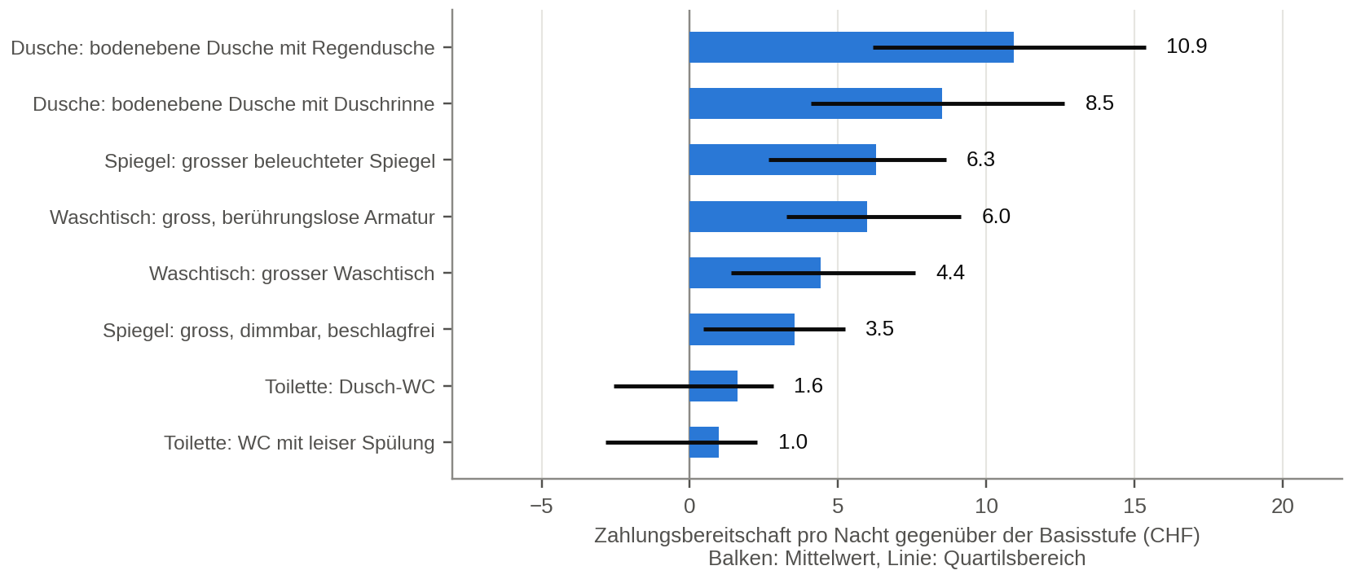
Abbildung 11: Zahlungsbereitschaft für einzelne Ausstattungsstufen aus der CBC
Das Balkendiagramm zeigt die mittlere Zahlungsbereitschaft pro Nacht für acht Aufwertungen gegenüber der jeweiligen Basisstufe, sortiert von der Regendusche (CHF 10.9) bis zum WC mit leiser Spülung (CHF 1.0). Die schwarzen Linien zeigen den Quartilsbereich der zwölf Personen.
Quelle: Eigene Darstellung auf Basis der CBC-Befragung (n = 12 mit Nutzenwerten).

3.4 Marktsimulation (Share of Preference)
Für die Marktsimulation wurden die individuellen Nutzenwerte zu drei Konfigurationen summiert, die den Bildern der Gabor-Granger-Analyse nachempfunden sind: Das Basis-Bad besteht aus der jeweils ersten Stufe aller vier Ausstattungsmerkmale, das Komfort-Bad aus der zweiten und das Premium-Bad aus der dritten Stufe. Die Zuordnung ist eine Näherung, da die Bilder nicht alle Stufen exakt abbilden. Der durchschnittliche Gesamtnutzen ohne Preis beträgt −59 (Basis), 22 (Komfort) und 37 (Premium) Punkte: Der Schritt vom Basis- zum Komfort-Bad bringt rund 80 Punkte, der weitere Schritt zum Premium-Bad nur noch 15 Punkte. Jede Person wählt in der Simulation die Alternative mit dem höchsten Gesamtnutzen (First-Choice-Regel), wobei die Keine-Wahl-Option stets zur Verfügung steht. Tabelle 9 zeigt fünf Szenarien.
Tabelle 9: Share of Preference in fünf Preisszenarien (n = 12)
Szenario | Preise B / K / P (CHF) | Basis-Bad | Komfort-Bad | Premium-Bad | Keine Wahl
Gleichpreis CHF 0 | 0 / 0 / 0 | 0 % (0–0) | 33 % (8–58) | 58 % (33–83) | 8 % (0–25)
Gleichpreis CHF 15 | 15 / 15 / 15 | 0 % (0–0) | 25 % (0–50) | 58 % (33–83) | 17 % (0–42)
Basis gratis, Komfort und Premium CHF 15 | 0 / 15 / 15 | 33 % (8–58) | 25 % (0–50) | 25 % (0–50) | 17 % (0–42)
Preisleiter 0 / 15 / 45 | 0 / 15 / 45 | 50 % (25–75) | 33 % (8–58) | 0 % (0–0) | 17 % (0–42)
Nur Premium mit CHF 15 Aufpreis | 0 / 0 / 15 | 0 % (0–0) | 83 % (58–100) | 8 % (0–25) | 8 % (0–25)
Anmerkung. Eigene Berechnung (First-Choice-Regel über individuelle Nutzenwerte). In Klammern: 95-%-Bootstrap-Intervall in Prozentpunkten. Bei n = 12 entspricht eine Person 8.3 Prozentpunkten. B = Basis-Bad, K = Komfort-Bad, P = Premium-Bad.
Bei gleichem Preis wird das Basis-Bad nie gewählt; bei CHF 0 für alle Bäder entfallen 58 % auf das Premium- und 33 % auf das Komfort-Bad, bei CHF 15 für alle 58 % beziehungsweise 25 %. Das Basis-Bad wird nur gewählt, wenn es günstiger ist als die Alternativen: Bei der Preisleiter von CHF 0, 15 und 45 entfallen 50 % auf das Basis-Bad, 33 % auf das Komfort-Bad und kein Anteil auf das Premium-Bad, weil CHF 45 für alle Befragten weit über der Zahlungsbereitschaft liegt. Abbildung 12 variiert den Preis des Premium-Bads (links) und zeigt, dass sein Anteil bis CHF 10 bei 67 % liegt, bei CHF 15 auf 25 % fällt und ab CHF 25 verschwindet; der Umsatzindex des Gesamtangebots (Basis gratis, Komfort CHF 15) ist bei einem Premium-Preis von CHF 10 bis 15 am höchsten. Bei einem Einheitspreis für alle drei Bäder (rechts) wählen bei CHF 10 bis 15 noch 83 % der Befragten ein Bad statt der Keine-Wahl-Option, bei CHF 20 sind es 75 %, bei CHF 25 nur noch 8 %. Der Umsatzindex erreicht bei CHF 20 sein Maximum (15.0). Zu beachten ist, dass die Preisstufen CHF 15 und CHF 45 die einzigen getesteten Stützpunkte sind: Der steile Abfall zwischen CHF 20 und 25 ergibt sich aus der linearen Interpolation und lokalisiert die tatsächliche Preishürde nur grob zwischen CHF 15 und CHF 45.
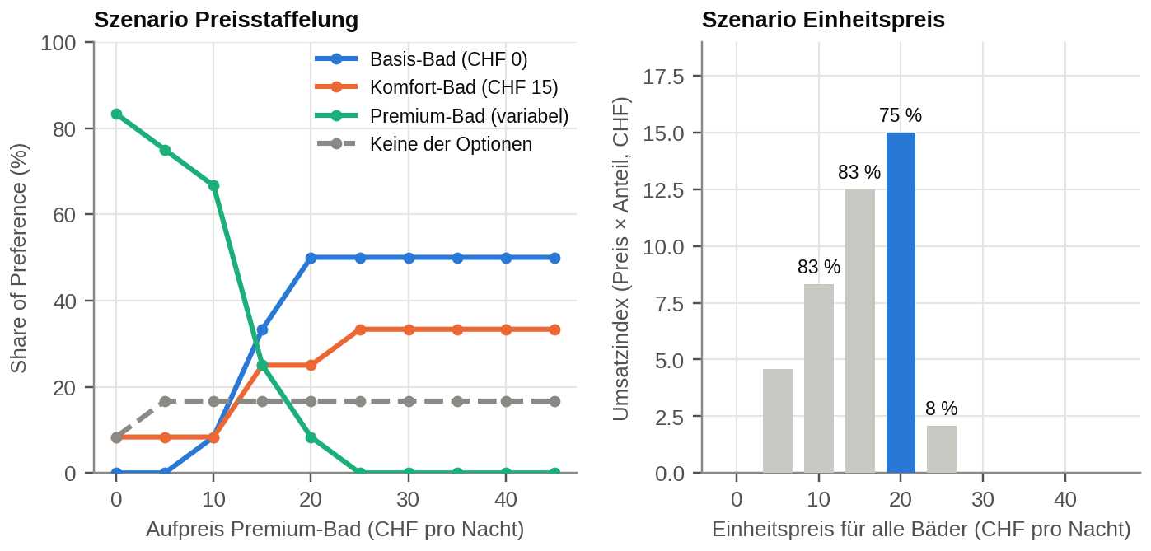
Abbildung 12: Marktsimulation: Share of Preference und Umsatzindex bei variierendem Aufpreis
Links zeigen Linien den Anteil der Befragten, die Basis-Bad (CHF 0), Komfort-Bad (CHF 15), Premium-Bad (variabler Preis von CHF 0 bis 45) oder keine Option wählen. Der Anteil des Premium-Bads fällt von 83 Prozent bei CHF 0 auf 25 Prozent bei CHF 15 und auf 0 Prozent ab CHF 25. Rechts zeigen Balken den Umsatzindex bei einem Einheitspreis für alle drei Bäder; das Maximum liegt bei CHF 20 (Index 15.0, 75 Prozent wählen ein Bad).
Quelle: Eigene Darstellung auf Basis der CBC-Befragung (n = 12 mit Nutzenwerten); lineare Interpolation des Preisnutzens zwischen CHF 15 und CHF 45.

3.5 Segmentierung

3.5.1 CBC-Segmente
Für die CBC liegen Segmentzuordnungen der Auswertungssoftware für alle 28 Befragten vor; verwendet wird die Lösung mit drei Segmenten (Tabelle 10, Abbildung 13). Das grösste Segment 3 (16 Personen, 57 %) reagiert am stärksten auf den Preis: Der Nutzen sinkt schon zwischen CHF 0 und CHF 15 um 103 Punkte, die Keine-Option wird nur in 4 % der Aufgaben gewählt. Segment 1 (10 Personen, 36 %) toleriert den Aufpreis von CHF 15 deutlich besser (Verlust 39 Punkte), gewichtet Spiegel und Waschtisch stärker (11 % beziehungsweise 9 %) und besteht überwiegend aus Aktivurlaubern (sechs von zehn Personen). Segment 2 (2 Personen, 7 %) wählt in 79 % der Aufgaben die Keine-Option und lehnt das Angebot damit praktisch ab; beide Personen machten keine Angabe zum Einkommen. Bei Segment 1 und 2 beruhen die Nutzenwert-Kennzahlen auf nur drei beziehungsweise zwei Personen und sind höchstens als Tendenz zu lesen.
Tabelle 10: Kennzahlen der CBC-Segmente (Dreier-Lösung)
Kennzahl | Segment 1 | Segment 2 | Segment 3
Befragte (Anteil) | 10 (36 %) | 2 (7 %) | 16 (57 %)
davon mit Nutzenwerten im Export | 3 | 2 | 7
Anteil «Keine der Optionen» in den Aufgaben | 9 % | 79 % | 4 %
Preis-Teilnutzen bei CHF 0 / 15 / 45 | 123 / 84 / −208 | 140 / 81 / −221 | 157 / 54 / −210
Nutzenverlust von CHF 0 auf CHF 15 | 39 | 59 | 103
Wichtigkeit Preis | 66 % | 72 % | 73 %
Wichtigkeit Dusche | 10 % | 13 % | 10 %
Wichtigkeit Waschtisch / Spiegel | 9 % / 11 % | 3 % / 5 % | 8 % / 5 %
Preisschwelle Komfort- / Premium-Bad, CHF (Ø) | 22.5 / 23.4 | 4.3 / 2.3 | 18.2 / 21.5
Häufigste Reiseart | Aktivurlaub (6 von 10) | Rundreise (1), andere (1) | Wellness (6), Städtereise (5)
Alter | 25–34 Jahre (7 von 10) | 25–34 (1), 55–64 (1) | 25–34 Jahre (15 von 16)
Anmerkung. Eigene Berechnung. Segmentzuordnung gemäss Sawtooth-Export (3 Segmente). Wichtigkeiten und Preisschwellen nur für Personen mit Nutzenwerten (n = 3, 2 und 7). Preisschwelle = Aufpreis, bei dem die Konfiguration gleich bewertet wird wie die Keine-Option.
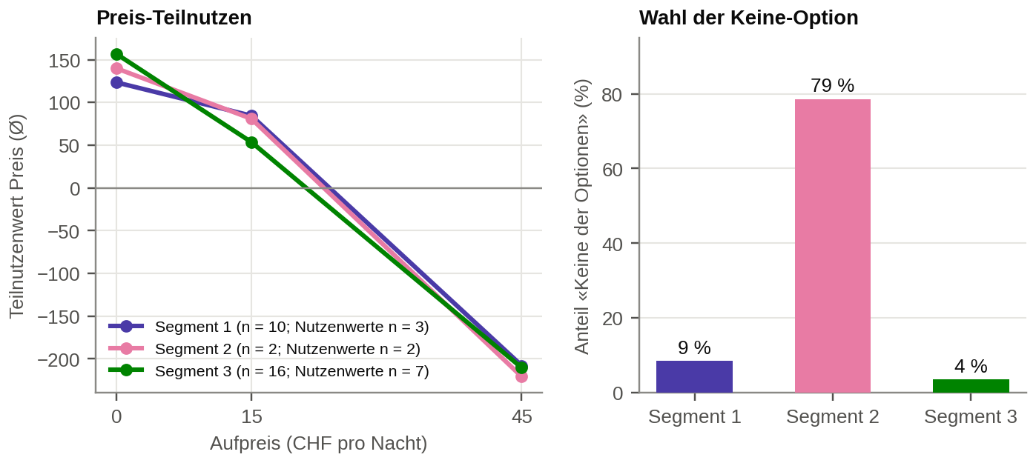
Abbildung 13: CBC-Segmente: Preisreaktion und Wahl der Keine-Option
Links zeigen drei Linien den durchschnittlichen Preis-Teilnutzenwert der drei Segmente bei CHF 0, 15 und 45; Segment 3 fällt zwischen CHF 0 und 15 am stärksten. Rechts zeigen Balken den Anteil der Aufgaben, in denen «keine der Optionen» gewählt wurde: 9 Prozent in Segment 1, 79 Prozent in Segment 2 und 4 Prozent in Segment 3.
Quelle: Eigene Darstellung auf Basis der CBC-Befragung (Segmente n = 28; Nutzenwerte n = 12).

3.5.2 Segmente der Gabor-Granger-Analyse
In der Gabor-Granger-Analyse lassen sich drei Gruppen anhand ihrer Schwellenpreise unterscheiden (Abbildung 14). Diese Einteilung wurde nachträglich gebildet und ist rein beschreibend. Die sechs Nullzahler (30 %) akzeptieren für kein Bad mehr als CHF 5. Das Mittelfeld (elf Personen, 55 %) steigert die Zahlungsbereitschaft mit dem Ausstattungsniveau deutlich: im Mittel CHF 10 für das Basis-, CHF 16 für das Komfort- und CHF 25 für das Premium-Bad. Das Hochpreis-Segment (drei Personen, 15 %) nennt für alle drei Bäder CHF 45 bis 70 (Mittel CHF 50, CHF 58 und CHF 53) und unterscheidet kaum zwischen den Bädern. Dass ein Basis-Bad mit CHF 50 bewertet wird, ist wenig plausibel und kann auf eine Tendenz zur Zustimmung oder auf Ankereffekte der Abfrage hindeuten (vgl. Kapitel 4.2).
Nach soziodemografischen Merkmalen zeigen sich in dieser kleinen Stichprobe nur Tendenzen. Der mittlere Schwellenpreis über die drei Bäder ist bei Wellness- und Erholungsreisenden am höchsten (CHF 21.7, n = 7), gefolgt von Bade- und Strandurlaubern (CHF 16.7, n = 2) und Aktivurlaubern (CHF 15.2, n = 7); Städtereisende liegen mit CHF 3.3 (n = 2) deutlich darunter. Nach Alter liegen die 55- bis 64-Jährigen mit CHF 7.5 (n = 6) unter den 25- bis 34-Jährigen (CHF 20.6, n = 8) und den 45- bis 54-Jährigen (CHF 22.8, n = 3). Nach Einkommen bestehen praktisch keine Unterschiede (CHF 15.2 bis 17.2). Wegen der Gruppengrössen von teilweise nur zwei oder drei Personen sind diese Unterschiede nicht belastbar.
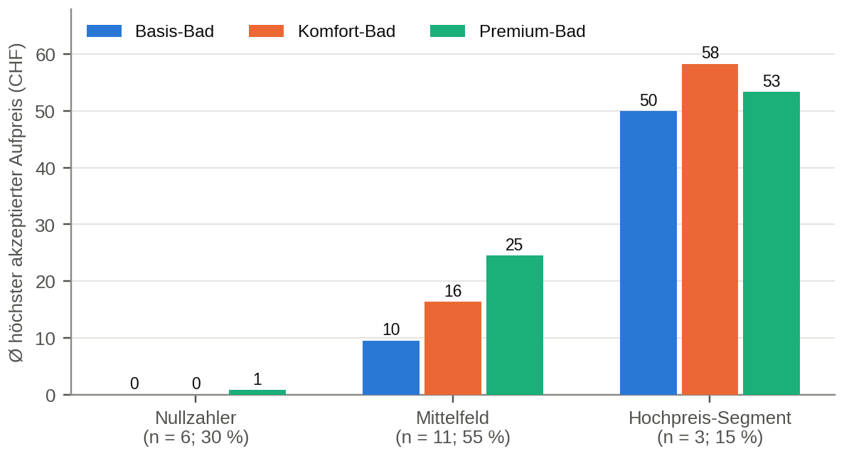
Abbildung 14: Gabor-Granger-Segmente: Durchschnittlicher Schwellenpreis je Bad
Das gruppierte Balkendiagramm zeigt für drei nachträglich gebildete Segmente den durchschnittlichen höchsten akzeptierten Aufpreis für Basis-, Komfort- und Premium-Bad. Nullzahler (6 Personen): 0, 0 und 1 CHF. Mittelfeld (11 Personen): 10, 16 und 25 CHF. Hochpreis-Segment (3 Personen): 50, 58 und 53 CHF.
Quelle: Eigene Darstellung auf Basis der Gabor-Granger-Befragung (n = 20).

3.6 Vergleich der beiden Verfahren
Beide Verfahren lassen sich über den Preis vergleichen, bei dem eine Person ein Bad gerade noch akzeptiert: In der Gabor-Granger-Analyse ist dies der Schwellenpreis, in der CBC der Aufpreis, bei dem die Konfiguration gleich bewertet wird wie die Keine-Wahl-Option (Tabelle 11, Abbildung 15). Die Rangfolge Basis < Komfort < Premium ist in beiden Verfahren identisch, und die Mittelwerte liegen nah beieinander: beim Komfort-Bad (CHF 17.8 gegenüber CHF 17.0) um weniger als CHF 1, beim Premium-Bad um CHF 3 und beim Basis-Bad um CHF 5. Unterschiede zeigen sich in der Verteilung: Die CBC-Werte sind eng gebündelt (Quartile CHF 16.5 bis 21.4 beim Komfort-Bad), die Gabor-Granger-Werte streuen von CHF 0 bis 70. Bei CHF 45 wählt in der CBC niemand mehr ein Bad, in der Gabor-Granger-Analyse stimmen weiterhin 15 bis 20 % zu; bei CHF 15 liegt die CBC-Zustimmung beim Komfort- und Premium-Bad (75 % und 83 %) über der Gabor-Granger-Zustimmung (45 % und 65 %), beim Basis-Bad darunter (0 % gegenüber 35 %).
Tabelle 11: Vergleich der Zahlungsbereitschaft aus Gabor-Granger-Analyse und CBC
Kennzahl | Basis-Bad | Komfort-Bad | Premium-Bad
Gabor-Granger: Ø Schwellenpreis, CHF (n = 20) | 12.8 | 17.8 | 21.8
Gabor-Granger: Median, CHF | 2.5 | 10.0 | 20.0
CBC: Ø Preisschwelle gegenüber «Keine», CHF (n = 12) | 7.7 | 17.0 | 18.8
CBC: Median, CHF | 9.7 | 18.4 | 21.5
Differenz der Mittelwerte (CBC − Gabor-Granger), CHF | −5.1 | −0.8 | −3.0
Zustimmung bei CHF 15: Gabor-Granger / CBC | 35 % / 0 % | 45 % / 75 % | 65 % / 83 %
Zustimmung bei CHF 45: Gabor-Granger / CBC | 15 % / 0 % | 15 % / 0 % | 20 % / 0 %
Anmerkung. Eigene Berechnung. Die beiden Befragungen umfassen unterschiedliche Personen. Die CBC-Konfigurationen sind den Gabor-Granger-Bildern nachempfunden (Kapitel 3.4).
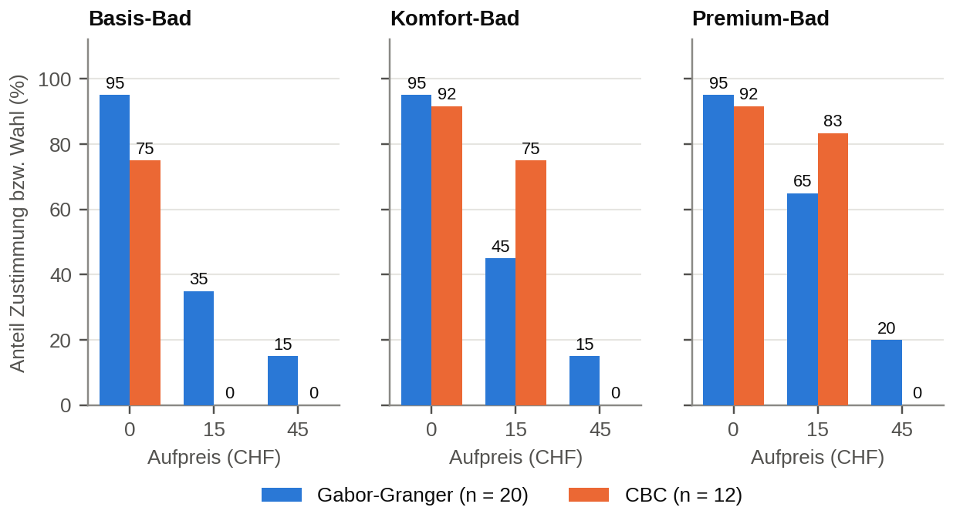
Abbildung 15: Zustimmung zu Aufpreisen in Gabor-Granger-Analyse und CBC
Drei gruppierte Balkendiagramme vergleichen für das Basis-, Komfort- und Premium-Bad den Anteil der Zustimmung (Gabor-Granger) beziehungsweise der Wahl gegenüber der Keine-Option (CBC) bei Aufpreisen von CHF 0, 15 und 45. Bei CHF 15 liegt die CBC-Wahl beim Komfort-Bad bei 75 Prozent und beim Premium-Bad bei 83 Prozent, die Gabor-Granger-Zustimmung bei 45 und 65 Prozent. Bei CHF 45 wählt in der CBC niemand mehr ein Bad.
Quelle: Eigene Darstellung auf Basis der Gabor-Granger-Befragung (n = 20) und der CBC-Befragung (n = 12 mit Nutzenwerten).

3.7 Ergänzende statistische Absicherung
Die bisherigen Ergebnisse beruhen auf kleinen Stichproben (Gabor-Granger: n = 20; CBC: Nutzenwerte von n = 12 und Wahlentscheidungen von n = 28). Dieses Kapitel ergänzt Kennzahlen, die bei dieser Grösse sinnvoll sind, weil sie keine Normalverteilung voraussetzen und die Unsicherheit der Schätzungen sichtbar machen: Wilson-Intervalle für Anteile, Bootstrap-Intervalle, rangbasierte Tests mit Effektstärken, exakte Binomialtests und eine Stabilitätsprüfung der umsatzmaximalen Preise. Das Ziel ist nicht, zusätzliche Signifikanzen zu erzeugen, sondern einzuordnen, welche Befunde belastbar sind und welche nicht. Alle Intervalle sind 95 %-Intervalle; alle Tests sind wegen der Gelegenheitsstichproben explorativ.

3.7.1 Unsicherheit der Zustimmungsanteile
Die Nachfragekurven in Kapitel 3.2.2 beruhen auf Anteilen von je 20 Personen. Tabelle 12 gibt diese Anteile mit Wilson-Intervallen an, die bei kleinen Stichproben und Anteilen nahe 0 oder 100 % zuverlässiger sind als das einfache Wald-Intervall mit Normalapproximation (Brown et al., 2001; Wilson, 1927). Die Intervalle sind breit: Bei n = 20 beträgt die halbe Intervallbreite bei einem Anteil von 50 % rund 20 Prozentpunkte. Die zentrale Aussage zum Premium-Bad, dass 65 % den Aufpreis von CHF 20 akzeptieren, ist daher mit einem Intervall von 43 bis 82 % verbunden. Bei CHF 20 überlappen sich die Intervalle von Basis-Bad (30 %) und Premium-Bad noch im Bereich von 43 bis 52 %, obwohl der Punktunterschied 35 Prozentpunkte beträgt. Einzelne Preispunkte lassen sich damit weniger gut trennen als die Kurven über den gesamten Preisbereich (Kapitel 3.7.2).
Tabelle 12: Zustimmungsanteile der Gabor-Granger-Analyse mit Wilson-Intervall (n = 20)
Aufpreis | Basis-Bad | Komfort-Bad | Premium-Bad
CHF 5 | 50 % [30–70] | 70 % [48–85] | 75 % [53–89]
CHF 10 | 45 % [26–66] | 65 % [43–82] | 70 % [48–85]
CHF 15 | 35 % [18–57] | 45 % [26–66] | 65 % [43–82]
CHF 20 | 30 % [15–52] | 35 % [18–57] | 65 % [43–82]
CHF 25 | 20 % [8–42] | 30 % [15–52] | 30 % [15–52]
CHF 30 | 15 % [5–36] | 25 % [11–47] | 30 % [15–52]
CHF 45 | 15 % [5–36] | 15 % [5–36] | 20 % [8–42]
Anmerkung. Eigene Berechnung. Angegeben sind der Anteil der Befragten, die den Aufpreis akzeptieren, und das 95 %-Wilson-Intervall in Prozent (in eckigen Klammern).
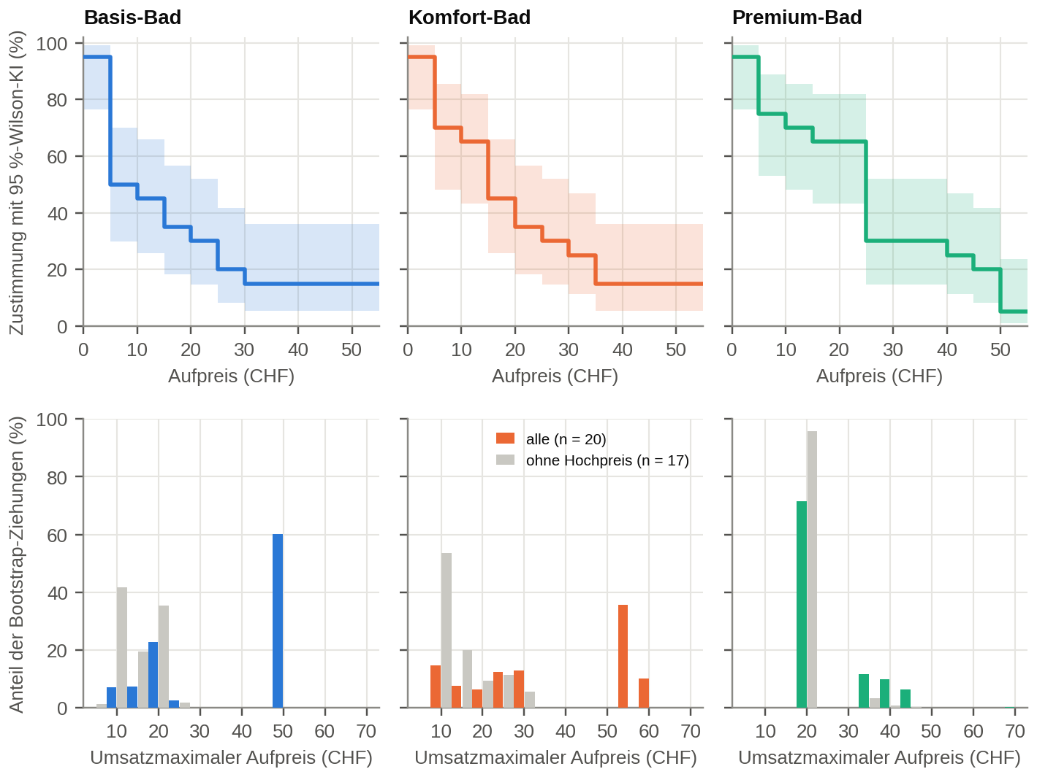
Abbildung 16: Zustimmungsanteile mit Wilson-Intervallen und Stabilität des umsatzmaximalen Aufpreises
Obere Reihe: Die Treppenkurven zeigen für das Basis-, Komfort- und Premium-Bad den Anteil der Befragten, die den jeweiligen Aufpreis akzeptieren; die farbigen Flächen markieren das 95-Prozent-Wilson-Intervall. Untere Reihe: Die Balken zeigen, in welchem Anteil von 5'000 Bootstrap-Stichproben welcher Aufpreis den Umsatz maximiert, einmal für alle 20 Befragten (farbig) und einmal ohne das Hochpreis-Segment (grau). Beim Premium-Bad liegt das Maximum fast immer bei CHF 20, beim Basis- und Komfort-Bad verteilt es sich über mehrere Preise.
Quelle: Eigene Darstellung auf Basis der Gabor-Granger-Befragung (n = 20).

3.7.2 Paarvergleiche, Effektstärken und Zusammenhänge
In Kapitel 3.2.1 wurden Friedman- und Wilcoxon-Tests berichtet. Tabelle 13 ergänzt sie um Effektstärken und Intervalle. Weil drei Paarvergleiche durchgeführt werden, sind die p-Werte nach Holm (1979) korrigiert. Als Effektstärke zum Friedman-Test ergibt sich Kendalls W = .39 (Kendall & Babington Smith, 1939); die Personen stimmen also in der Rangfolge der drei Bäder deutlich überein. Beim Wechsel vom Basis- zum Komfort-Bad steigt der Schwellenpreis bei 11 Personen, bei keiner Person sinkt er, und bei 9 Personen bleibt er gleich; die mittlere Differenz beträgt CHF 5.0 [2.8; 7.3]. Der Effekt ist auch nach Holm-Korrektur klar (p = .006); alle von null verschiedenen Differenzen sind positiv (rang-biseriale Korrelation r = 1.00; Kerby, 2014). Vom Komfort- zum Premium-Bad beträgt die Differenz CHF 4.0 [0.5; 7.0]; der Effekt ist mit r = 0.58 deutlich, aber nicht signifikant (p = .059). Die Differenz von Basis- zum Premium-Bad ist mit CHF 9.0 [5.0; 13.3] am deutlichsten. Die Effekte sind damit statistisch gut abgesichert, in Franken aber moderat: Pro Ausstattungsstufe steigt der akzeptierte Aufpreis um rund CHF 5, also um eine Preisstufe der Abfrage.
Tabelle 13: Paarvergleiche der Schwellenpreise zwischen den drei Bädern (n = 20)
Vergleich | Ø Differenz, CHF [KI] | Median (HL), CHF | p (Holm) | r (rang-biseriale) | d_{z} | mehr / gleich / weniger
Basis → Komfort | 5.0 [2.8; 7.3] | 5.0 | .006 | 1.00 | 0.97 | 11 / 9 / 0
Komfort → Premium | 4.0 [0.5; 7.0] | 5.0 | .059 | 0.58 | 0.52 | 11 / 7 / 2
Basis → Premium | 9.0 [5.0; 13.3] | 10.0 | .006 | 0.92 | 0.93 | 12 / 6 / 2
Anmerkung. Eigene Berechnung. KI = Bootstrap-Intervall der mittleren Differenz (5'000 Ziehungen). HL = Hodges-Lehmann-Schätzer der Mediandifferenz. p = exakter beziehungsweise approximativer Wilcoxon-Test, nach Holm für drei Vergleiche korrigiert. d_{z} = mittlere Differenz geteilt durch die Standardabweichung der Differenzen.
Die Schwellenpreise der drei Bäder hängen eng zusammen (Spearman-Rangkorrelation ρ = .89 zwischen Basis- und Komfort-Bad, .96 zwischen Komfort- und Premium-Bad und .87 zwischen Basis- und Premium-Bad; jeweils p < .001). Wer für ein Bad viel bietet, bietet es für alle, und wer nichts bietet, ebenfalls nicht. Die Zahlungsbereitschaft ist in dieser Stichprobe damit vor allem ein Merkmal der Person und erst in zweiter Linie der Ausstattung. Das stützt die Segmentierung in Kapitel 3.5. Der hohe Wert ist teilweise auch durch die beiden Randgruppen (Nullzahler und Hochpreis-Segment) getrieben.

3.7.3 Robustheit der Schwellenpreise und der Preisoptima
Tabelle 14 zeigt, wie stark der mittlere Schwellenpreis von der Wahl des Kennwerts abhängt. Der 20 %-getrimmte Mittelwert liegt mit CHF 6.7, 12.5 und 19.2 deutlich unter dem Mittelwert, weil die drei Hochpreis-Personen am oberen Ende die Mittelwerte anheben; der Median ist bei kleinen Stichproben mit grosser Streuung sehr unsicher (Bootstrap-Intervall beim Basis-Bad [0.0; 17.5]). Das Weglassen einer einzelnen Person verschiebt den Mittelwert um höchstens CHF 2.5 (Leave-one-out-Spanne). Die Schwellenpreise sind zudem Untergrenzen: Bekannt ist nur, dass die Zahlungsbereitschaft zwischen dem höchsten akzeptierten und dem tiefsten abgelehnten Preis liegt. Setzt man statt der Untergrenze die Mitte dieses Intervalls, steigen die Mittelwerte um rund CHF 2.4 auf 15.1, 20.1 und 24.1; mit der Obergrenze liegen sie bei 17.5, 22.5 und 26.5 (für eine Person, die alle Preise akzeptierte, wurde eine Obergrenze von CHF 75 angenommen). Die Rangfolge der Bäder bleibt unter allen Varianten erhalten.
Tabelle 14: Robustheit der mittleren Schwellenpreise der Gabor-Granger-Analyse (CHF, n = 20)
Kennwert | Basis-Bad | Komfort-Bad | Premium-Bad
Mittelwert (Untergrenze des Intervalls) | 12.8 | 17.8 | 21.8
Mittelwert bei Intervallmitte | 15.1 | 20.1 | 24.1
Mittelwert bei Obergrenze | 17.5 | 22.5 | 26.5
20 %-getrimmter Mittelwert | 6.7 | 12.5 | 19.2
Median [Bootstrap-KI] | 2.5 [0.0; 17.5] | 10.0 [2.5; 22.5] | 20.0 [7.5; 30.0]
Mittelwert ohne eine Person (Min.–Max.) | 10.8–13.4 | 15.5–18.7 | 19.2–22.9
Optimum in Bootstrap-Ziehungen, alle (Anteil) | CHF 50 (60 %) | CHF 55 (36 %) | CHF 20 (72 %)
Optimum in Bootstrap-Ziehungen, ohne Hochpreis (Anteil) | CHF 10 (42 %) | CHF 10 (54 %) | CHF 20 (96 %)
Anmerkung. Eigene Berechnung. Intervallmitte = Mitte zwischen höchstem akzeptiertem und tiefstem abgelehntem Preis. Bootstrap mit 5'000 Ziehungen; aufgeführt ist jeweils der Preis, der am häufigsten umsatzmaximal war.
Zur Stabilität der Preisempfehlung wurde die Umsatzkurve in 5'000 Bootstrap-Stichproben neu berechnet (Abbildung 16, untere Reihe). Beim Premium-Bad ist CHF 20 in 72 % der Ziehungen der umsatzmaximale Aufpreis und ohne das Hochpreis-Segment in 96 %; die Empfehlung ist damit robust. Beim Basis-Bad hängt das Ergebnis dagegen von den Hochpreis-Personen ab: In 60 % der Ziehungen liegt das Maximum bei CHF 50, ohne sie bei CHF 10 (42 %) oder CHF 20 (35 %). Beim Komfort-Bad verteilt sich das Maximum über CHF 10 bis 60 (am häufigsten CHF 55 mit 36 %), ohne Hochpreis-Segment liegt es mit 54 % meist bei CHF 10. Für Basis- und Komfort-Bad lässt sich aus dieser Stichprobe somit kein verlässlicher Optimalpreis ableiten; für das Premium-Bad schon.

3.7.4 Unsicherheit der CBC-Ergebnisse
Für die CBC wurden die Kennzahlen aus Kapitel 3.3 mit einem Personen-Bootstrap (5'000 Ziehungen über die 12 Personen mit Nutzenwerten) mit Intervallen versehen. Tabelle 15 zeigt, dass die Wichtigkeit des Aufpreises mit 71.4 % [69.0; 74.3] präzise bestimmt ist. Auch der Abstand zwischen Dusche (10.3 %) und Toilette (4.6 %) ist abgesichert, weil sich die Intervalle nicht überlappen; zwischen Dusche, Waschtisch und Spiegel lassen sich die Wichtigkeiten dagegen nicht sicher trennen. Die Intervalle beschreiben nur die Stichprobenunsicherheit der 12 Personen. Der Schätzfehler der individuellen Nutzenwerte und die Frage, ob diese 12 Personen die übrigen 16 vertreten, sind darin nicht enthalten.
Tabelle 15: Relative Wichtigkeit der Merkmale mit Bootstrap-Intervall (CBC, n = 12)
Merkmal | Wichtigkeit, % (Mittelwert) | 95 %-Intervall
Aufpreis | 71.4 | [69.0; 74.3]
Toilette | 4.6 | [3.6; 5.6]
Dusche | 10.3 | [9.2; 11.4]
Waschtisch | 7.3 | [5.3; 9.3]
Spiegel und Ablage | 6.5 | [4.8; 8.4]
Anmerkung. Eigene Berechnung. Perzentil-Bootstrap über Personen (5'000 Ziehungen).
Bei der Zahlungsbereitschaft (Tabelle 16) ist der Unterschied zwischen Ausstattungsstufen deutlicher als die absolute Höhe. Beide Duschvarianten, die berührungslose Armatur und der beleuchtete Spiegel werden von allen 12 Personen höher bewertet als die Basisstufe (exakter Vorzeichentest p < .001; das Ergebnis bleibt auch nach Holm-Korrektur für acht Tests bestehen). Beim grossen Waschtisch sind es 10 von 12 Personen (p = .039, nach Korrektur nicht mehr signifikant), beim dimmbaren Spiegel 9 von 12. Beim Dusch-WC und beim WC mit leiser Spülung sind es nur 5 von 12 Personen, und die Intervalle der mittleren Zahlungsbereitschaft schliessen null ein. Die Aussage in Kapitel 4.2, dass die CBC für das Dusch-WC keine Evidenz liefert, wird damit gestützt: Es gibt in dieser Stichprobe weder einen erkennbaren mittleren Mehrwert noch eine einheitliche Richtung. Die Intervalle der mittleren Zahlungsbereitschaft sind mit einer Breite von rund CHF 4 bis 8 im Verhältnis zu den Mittelwerten gross.
Tabelle 16: Zahlungsbereitschaft für Ausstattungsstufen mit Bootstrap-Intervall und Vorzeichentest (CBC, n = 12)
Aufwertung gegenüber der Basisstufe | Mittelwert, CHF | 95 %-Intervall | Personen mit positivem Wert | p (Vorzeichentest)
Dusche: bodenebene Dusche mit Regendusche | 10.9 | [8.2; 13.6] | 12 von 12 | < .001
Dusche: bodenebene Dusche mit Duschrinne | 8.5 | [5.7; 11.3] | 12 von 12 | < .001
Spiegel: grosser beleuchteter Spiegel | 6.3 | [3.1; 10.0] | 12 von 12 | < .001
Waschtisch: gross, berührungslose Armatur | 6.0 | [4.0; 8.0] | 12 von 12 | < .001
Waschtisch: grosser Waschtisch | 4.4 | [1.2; 8.0] | 10 von 12 | .039
Spiegel: gross, dimmbar, beschlagfrei | 3.5 | [−0.2; 7.8] | 9 von 12 | .146
Toilette: Dusch-WC | 1.6 | [−1.9; 5.8] | 5 von 12 | .774
Toilette: WC mit leiser Spülung und Geruchsabsaugung | 1.0 | [−2.2; 4.7] | 5 von 12 | .774
Anmerkung. Eigene Berechnung. Perzentil-Bootstrap über Personen (5'000 Ziehungen). Der Vorzeichentest prüft, ob der Anteil der Personen mit positivem Wert von 50 % abweicht; p-Werte ohne Korrektur für mehrfaches Testen.
Auch die Keine-Wahl-Quote lässt sich mit einem Intervall einordnen: Von 196 Wahlentscheidungen (28 Personen mit je 7 Aufgaben) entfielen 21 (10.7 %) auf die Keine-Wahl-Option. Das Intervall berücksichtigt, dass die Entscheidungen derselben Person nicht unabhängig sind: Der Personen-Bootstrap ergibt 4 bis 19 %, das naive Wilson-Intervall unter Annahme unabhängiger Entscheidungen nur 7 bis 16 % und wäre damit zu optimistisch. Die mittleren Preisschwellen gegenüber der Keine-Option betragen CHF 7.7 [4.9; 10.2] beim Basis-Bad, CHF 17.0 [12.9; 20.3] beim Komfort-Bad und CHF 18.8 [14.1; 22.6] beim Premium-Bad.

3.7.5 Statistischer Vergleich der beiden Verfahren
Ob sich die Zahlungsbereitschaft aus Gabor-Granger-Analyse und CBC unterscheidet, wurde für jedes Bad mit dem Mann-Whitney-Test für unabhängige Stichproben geprüft (Tabelle 17). In keinem Fall ergibt sich ein Unterschied der Lage (alle p > .30), und die Effektstärken nach Cliff (1993) sind klein (δ = .05 bis .19). Das stützt die Aussage aus Kapitel 3.6, ist aber kein Äquivalenznachweis: Die Bootstrap-Intervalle der Mittelwertdifferenz reichen von etwa −14 bis +8 CHF und sind damit zu breit, um relevante Unterschiede auszuschliessen. Ein Hinweis auf einen Unterschied besteht dagegen in der Streuung: Die Standardabweichung der CBC-Schwellen ist mit CHF 5.0 bis 8.1 deutlich kleiner als die der Gabor-Granger-Werte (CHF 18.0 bis 20.0); der Brown-Forsythe-Test für gleiche Varianzen liefert beim Komfort-Bad p = .047, beim Premium-Bad p = .030 und beim Basis-Bad p = .069; angesichts der kleinen Stichproben ist dies ein schwacher Hinweis. Dies deckt sich mit der Erklärung, dass individuelle Schätzungen mit drei Preisstufen Unterschiede zwischen Personen zusammenschrumpfen lassen (Kapitel 4.2).
Tabelle 17: Vergleich der Schwellenpreise aus CBC (n = 12) und Gabor-Granger-Analyse (n = 20)
Bad | Differenz CBC − GG, CHF | 95 %-Intervall | p (Mann-Whitney) | Cliff δ | p (Varianz)
Basis-Bad | −5.1 | [−13.7; 2.7] | .825 | 0.05 | .069
Komfort-Bad | −0.8 | [−10.6; 8.3] | .378 | 0.19 | .047
Premium-Bad | −3.0 | [−12.6; 6.3] | .610 | 0.11 | .030
Anmerkung. Eigene Berechnung. Differenz der Mittelwerte mit Bootstrap-Intervall (5'000 Ziehungen, getrennt über beide Stichproben). p (Varianz) = Brown-Forsythe-Test auf gleiche Streuung. Die beiden Befragungen umfassen unterschiedliche Personen; die Tests sind explorativ.

3.7.6 Aussagekraft und explorative Teilgruppen
Tabelle 18 fasst zusammen, welche Genauigkeit die Stichprobengrössen erlauben. Ein Anteil lässt sich bei n = 20 nur mit einer Unsicherheit von rund ±20 Prozentpunkten schätzen; für eine Genauigkeit von ±10 Prozentpunkten wären etwa 97 Personen nötig, für ±15 Prozentpunkte etwa 43. Bei den Paarvergleichen können mit n = 20 und einer Teststärke von 80 % nur Effekte ab d_{z} = 0.66 entdeckt werden, was einem mittleren bis grossen Effekt entspricht (Cohen, 1988). Die beobachteten Effekte beim Wechsel vom Basis- zum Komfort- und zum Premium-Bad (d_{z} = 0.97 und 0.93) liegen darüber. Der Effekt zwischen Komfort- und Premium-Bad (d_{z} = 0.52) liegt darunter; dass er nicht signifikant ist, bedeutet daher nicht, dass es ihn nicht gibt, sondern dass die Stichprobe für diese Frage zu klein ist.
Tabelle 18: Genauigkeit und Teststärke der drei Stichproben
Kennzahl | n = 12 (CBC-Nutzenwerte) | n = 20 (Gabor-Granger) | n = 28 (CBC-Wahlen)
Halbe Breite des Wilson-Intervalls bei einem Anteil von 50 %, Prozentpunkte | ±25 | ±20 | ±17
Kleinster entdeckbarer Effekt bei gepaarten Tests (d_{z}; 80 % Teststärke, α = .05) | 0.89 | 0.66 | 0.55
Anmerkung. Eigene Berechnung. d_{z} = standardisierte Mittelwertdifferenz gepaarter Messungen (t-Test, zweiseitig); die Werte gelten als Näherung für den Wilcoxon-Test.
Schliesslich wurde explorativ geprüft, ob der mittlere Schwellenpreis über die drei Bäder mit Soziodemografie zusammenhängt. Es zeigt sich kein erkennbarer Zusammenhang mit dem Einkommen (Spearman ρ = .24, p = .323, n = 19) und keiner mit dem Alter (ρ = .00, p = .988, n = 19). Befragte mit Wellness- oder Erholungsurlaub (n = 7) nennen im Mittel CHF 21.7, solche mit Aktivurlaub (n = 7) CHF 15.2; dieser Unterschied ist nicht signifikant (exakter Mann-Whitney-Test, p = .383). Mit Gruppen von sieben Personen ist die Teststärke für solche Vergleiche sehr gering, und die Ergebnisse sollten nicht als Hinweis auf fehlende Unterschiede in der Grundgesamtheit gelesen werden. Eine Gewichtung oder Segmentbildung nach Soziodemografie ist mit diesen Daten nicht sinnvoll.

4 Diskussion und Handlungsempfehlungen

4.1 Beantwortung der Fragestellungen
Tabelle 19 fasst zusammen, wie die in Kapitel 1.3 formulierten Fragestellungen auf Basis der Ergebnisse beantwortet werden können.
Tabelle 19: Beantwortung der Fragestellungen
Frage | Befund | Kapitel
FF1 | Für das Premium-Bad akzeptieren die Befragten im Mittel CHF 21.8 (Median CHF 20.0) Aufpreis pro Nacht, für das Basis-Bad CHF 12.8 (Median CHF 2.5). Die CBC bestätigt die Grössenordnung (Premium-Konfiguration: Ø CHF 18.8, Median CHF 21.5). | 3.2.1, 3.6
FF2 | Der Preis ist mit 71.4 % das mit Abstand wichtigste Merkmal; auf die vier Ausstattungsmerkmale entfallen zusammen 28.6 %. | 3.3.1
FF3 | Dusche und Waschtisch steigen mit jeder Stufe, beim Spiegel ist die mittlere Stufe am höchsten bewertet, die Toilette ist indifferent. Die Preisreaktion verläuft nichtlinear mit der Hürde oberhalb von CHF 15. | 3.3.2
FF4 | Nutzenmaximal ist die Kombination aus Regendusche, grossem Waschtisch mit berührungsloser Armatur, grossem beleuchtetem Spiegel und (marginal) Dusch-WC. Preis-Leistungs-orientiert genügt das Komfort-Profil: Das Premium-Profil bringt nur rund 15 Nutzenpunkte (rund CHF 2) mehr. | 3.3.2, 3.4
FF5 | Premium-Bad: CHF 20 (robust, Zustimmung 65 %). Komfort-Bad: CHF 10 bis 30 je nach Stichprobe. Basis-Bad: CHF 10 bis 20; beide Ergebnisse hängen stark von wenigen Personen ab. | 3.2.3
FF6 | Mit den vorliegenden Datensätzen nicht beantwortbar, da keine Wahrnehmungsfragen zur Relevanz des Badezimmers enthalten sind. [Ergebnisse ergänzen oder Fragestellung streichen] | –
Anmerkung. Eigene Darstellung.

4.2 Interpretation und Einordnung
Preis und Ausstattung. Der Preis dominiert die Wahlentscheidungen der CBC mit über zwei Dritteln der Wichtigkeit. Dieser Wert ist teilweise ein Designeffekt: Die Preisspanne von CHF 0 bis 45 ist im Verhältnis zu den Ausstattungsunterschieden gross, und es ist bekannt, dass die abgeleitete Wichtigkeit eines Merkmals von der Spanne seiner Stufen abhängt (Breidert et al., 2006, S. 20–21; Verlegh et al., 2002). Aussagekräftiger ist daher die relative Rangfolge der Ausstattungsmerkmale: Die Dusche liefert den grössten Beitrag, gefolgt von Waschtisch sowie Spiegel und Ablage, die Toilette den kleinsten. Hotelgäste bewerten also vor allem das, was sie bei jedem Aufenthalt direkt erleben und spüren (Duschbereich, Platz am Waschtisch), und weniger die Sanitärtechnik hinter der Wand.
Dusch-WC und Premium-Ausstattung. Das Dusch-WC wurde in der Projektskizze als möglicher Werthebel erwartet. Die CBC liefert dafür keine Evidenz: Im Mittel ist die Zahlungsbereitschaft nahe null, und die Streuung zwischen den Personen ist gross. Mögliche Erklärungen sind eine geringe Vertrautheit mit Dusch-WCs im Hotelkontext oder Vorbehalte gegenüber Hygiene und Bedienung; diese Erklärungen wurden nicht geprüft. Zugleich zeigt die Gabor-Granger-Analyse für das Premium-Bad, das ein Dusch-WC enthält, die höchste Zahlungsbereitschaft. Weil sich die Bilder in mehreren Merkmalen gleichzeitig unterscheiden, lässt sich dieser Befund nicht auf einzelne Elemente zurückführen; er kann ebenso vom Gesamteindruck und der Gestaltung des Bildes getragen sein. Das Dusch-WC sollte deshalb nicht als Hauptargument gegenüber Hotelbetreibern dienen, bevor es separat getestet wurde.
Übereinstimmung und Abweichungen der Verfahren. Dass Gabor-Granger-Analyse und CBC dieselbe Rangfolge und ähnliche Mittelwerte liefern, obwohl verschiedene Personen und unterschiedliche Darstellungen (Bilder gegenüber Textbeschreibungen) verwendet wurden, stärkt die Aussage, dass der akzeptierte Aufpreis für ein hochwertiges Bad in der Grössenordnung von CHF 15 bis 20 pro Nacht liegt. Die Abweichungen in der Verteilung haben mehrere mögliche Ursachen: Individuelle Schätzungen mit nur drei Preisstufen schrumpfen Unterschiede zwischen den Personen zusammen, der Preisnutzen wird zwischen CHF 15 und CHF 45 nur interpoliert, die CBC-Stichprobe ist sehr jung und klein, und die Gabor-Granger-Analyse enthält das Hochpreis-Segment, das in der CBC keine Entsprechung hat.
Heterogenität und mögliche Verzerrungen. Beide Verfahren zeigen eine ausgeprägte Heterogenität: Ein Teil der Befragten zahlt höchstens CHF 5, ein Mittelfeld ist für CHF 10 bis 30 bereit, und eine kleine Gruppe nennt Werte von CHF 45 bis 70. Für das Hochpreis-Segment ist eine Verzerrung durch die Abfrage nicht auszuschliessen: In sequentiellen Ja/Nein-Abfragen kann der Ausgangspreis die genannte Zahlungsbereitschaft beeinflussen (Herriges & Shogren, 1996), und die Personen unterscheiden kaum zwischen den Bädern. Ob die Ausgangspreise der Abfrage variierten und welche Rolle sie spielten, lässt sich mit den vorliegenden Daten nicht klären. Ohne diese drei Personen bleibt das Premium-Ergebnis unverändert, während sich die Optima von Basis- und Komfort-Bad verschieben; die Stabilitätsprüfung in Kapitel 3.7.3 bestätigt, dass nur das Premium-Optimum von CHF 20 in den Bootstrap-Stichproben konstant bleibt. Hinzu kommt der hypothetische Bias: Im Mittel überschätzen hypothetische Verfahren die tatsächliche Zahlungsbereitschaft um rund 21 % (Schmidt & Bijmolt, 2020), und in anreizkompatiblen Settings reagieren Befragte preissensitiver (Miller et al., 2011). Wird dieser mittlere Bias vom Premium-Optimum von CHF 20 abgezogen, ergibt sich ein vorsichtiger Richtwert von rund CHF 16 bis 17 pro Nacht.

4.3 Handlungsempfehlungen für die Geberit AG
Aus den Ergebnissen lassen sich für die fiktive Auftraggeberin die folgenden Empfehlungen ableiten. Sie sind als Hypothesen für die weitere Marktbearbeitung zu verstehen, nicht als gesicherte Prognose (vgl. Kapitel 4.4).
Tabelle 20: Handlungsempfehlungen
Empfehlung | Begründung | Umsetzung
Aufpreis von CHF 15 bis 20 pro Nacht als Argumentationsrahmen verwenden | Premium-Optimum CHF 20 (65 % Zustimmung), CBC-Preisschwelle CHF 17 bis 19; nach Abzug des hypothetischen Bias rund CHF 16 bis 17. Oberhalb von CHF 25 bricht die Nachfrage ein. | Hoteliers einen Zuschlag von rund 10 bis 13 % auf den Zimmerpreis von CHF 150 als realistischen Rahmen aufzeigen; Preise über CHF 25 vermeiden.
Den Duschbereich als zentralen Werthebel positionieren | Dusche hat die höchste Wichtigkeit unter den Ausstattungsmerkmalen (10.3 %); bodenebene Dusche mit Regendusche ist im Mittel CHF 10.9 pro Nacht wert. | Bodenebene Duschlösungen mit Regendusche in den Mittelpunkt von Hotelprojekten und Verkaufsunterlagen stellen.
Komfort-Paket als Kernangebot, Premium-Paket gezielt ergänzen | Der Sprung vom Basis- zum Komfort-Bad ist gross, der weitere Sprung zum Premium-Bad klein (rund 15 Nutzenpunkte). | Komfort-Paket (bodenebene Dusche, grosser Waschtisch, beleuchteter Spiegel) als Standardempfehlung; Premium-Elemente als Option.
Dusch-WC nicht als Hauptargument einsetzen | CBC-Zahlungsbereitschaft nahe null (CHF 1.6), hohe Streuung zwischen den Personen. | Dusch-WC als Zusatzmodul für Wellness- und Erholungshotels anbieten und separat testen.
Zielgruppen differenziert ansprechen | Wellness- und Erholungsreisende sowie 25- bis 54-Jährige zeigen die höchste Zahlungsbereitschaft; Städtereisende und 55- bis 64-Jährige die niedrigste (explorativ). Je nach Bad zahlen 30 bis 55 % der Befragten höchstens CHF 5. | Ansprache über Hotels mit Wellness- und Erholungsfokus; für preissensitive Hotels mit Gästen mit tiefer Zahlungsbereitschaft eine Argumentation über Wertbeitrag statt über Aufpreis wählen.
Befunde vor der Markteinführung absichern | Kleine Stichprobe, nur zwei Preisstufen oberhalb von CHF 0 in der CBC, hypothetische Abfrage. | Folgestudie mit mindestens 72 Befragten (Faustregel n · t · a / c ≥ 500 bei 7 Aufgaben), feineren Preisstufen zwischen CHF 15 und 45 und einem Pilotversuch in einem Hotel.
Anmerkung. Eigene Darstellung auf Basis der Ergebnisse (Kapitel 3).

4.4 Grenzen der Ergebnisse und weiterer Forschungsbedarf
Die in Kapitel 2.8 genannten Einschränkungen gelten für alle Ergebnisse. Für die Interpretation sind folgende Punkte besonders wichtig. Erstens beruhen die CBC-Auswertungen auf Nutzenwerten von nur 12 Personen (Faustregel nach Orme, 2019, S. 64: 84 bei n = 12 beziehungsweise 196 bei n = 28, verglichen mit einem Richtwert von 500), und die Segmentprofile beruhen teilweise auf zwei oder drei Personen. Zweitens wurden die beiden Verfahren an verschiedenen Personen erhoben, sodass Unterschiede auch auf die Stichproben zurückgehen können; die Intervalle in Kapitel 3.7 zeigen, dass kleine bis mittlere Unterschiede mit diesen Stichprobengrössen nicht entdeckt werden könnten. Drittens sind die CBC-Konfigurationen nur Näherungen der Gabor-Granger-Bilder, und der Preisnutzen zwischen CHF 15 und 45 ist interpoliert. Viertens ist offen, ob die Gabor-Granger-Abfrage durch Ausgangspreise beeinflusst wurde. Fünftens fehlen Daten zur Wahrnehmung der Relevanz des Badezimmers (FF6). Eine Folgestudie sollte eine grössere und breiter zusammengesetzte Stichprobe, feinere Preisstufen im Bereich von CHF 15 bis 30, einzeln getestete Ausstattungselemente (insbesondere das Dusch-WC) und, wenn möglich, einen anreizkompatiblen oder realen Test umfassen.

5 Fazit
Die Untersuchung zeigt, dass Hotelgäste in der Stichprobe für ein hochwertiges Badezimmer einen Aufpreis von rund CHF 15 bis 20 pro Nacht akzeptieren, was etwa 10 bis 13 % des angenommenen Zimmerpreises von CHF 150 entspricht. Den grössten Beitrag leistet der Duschbereich, während das Dusch-WC im Mittel keinen messbaren Mehrwert bringt. Gabor-Granger-Analyse und CBC stimmen in Rangfolge und Grössenordnung überein, unterscheiden sich aber in der Streuung. Die ergänzende Absicherung in Kapitel 3.7 zeigt, dass nur der Aufpreis von CHF 20 für das Premium-Bad statistisch stabil ist, während die Optima von Basis- und Komfort-Bad stark von drei Personen abhängen. Wegen der kleinen Stichprobe und der hypothetischen Abfrage sind die Ergebnisse als Orientierung und Ausgangspunkt für eine breitere Folgestudie zu verstehen.

Literaturverzeichnis
Breidert, C., Hahsler, M., & Reutterer, T. (2006). A review of methods for measuring willingness-to-pay. Innovative Marketing, 2(4), 8–32.
Brown, L. D., Cai, T. T., & DasGupta, A. (2001). Interval estimation for a binomial proportion. Statistical Science, 16(2), 101–133. https://doi.org/10.1214/ss/1009213286
Cliff, N. (1993). Dominance statistics: Ordinal analyses to answer ordinal questions. Psychological Bulletin, 114(3), 494–509. https://doi.org/10.1037/0033-2909.114.3.494
Cohen, J. (1988). Statistical power analysis for the behavioral sciences (2. Aufl.). Lawrence Erlbaum Associates.
Efron, B., & Tibshirani, R. J. (1993). An introduction to the bootstrap. Chapman & Hall.
Gabor, A., & Granger, C. W. J. (1966). Price as an indicator of quality: Report on an enquiry. Economica, 33(129), 43–70. https://doi.org/10.2307/2552272
Green, P. E., & Srinivasan, V. (1990). Conjoint analysis in marketing: New developments with implications for research and practice. Journal of Marketing, 54(4), 3–19.
Herriges, J. A., & Shogren, J. F. (1996). Starting point bias in dichotomous choice valuation with follow-up questioning. Journal of Environmental Economics and Management, 30(1), 112–131.
Holm, S. (1979). A simple sequentially rejective multiple test procedure. Scandinavian Journal of Statistics, 6(2), 65–70.
Kendall, M. G., & Babington Smith, B. (1939). The problem of m rankings. The Annals of Mathematical Statistics, 10(3), 275–287. https://doi.org/10.1214/aoms/1177732186
Kerby, D. S. (2014). The simple difference formula: An approach to teaching nonparametric correlation. Comprehensive Psychology, 3, Article 11.IT.3.1. https://doi.org/10.2466/11.IT.3.1
Kuss, A., Wildner, R., & Kreis, H. (2020). Marktforschung: Datenerhebung und Datenanalyse. Springer Gabler. [Auflage und Jahr mit der Literaturliste auf Moodle abgleichen]
Lipovetsky, S., Magnan, S., & Zanetti-Polzi, A. (2011). Pricing models in marketing research. Intelligent Information Management, 3(5), 167–174. https://doi.org/10.4236/iim.2011.35020
Louviere, J. J., & Woodworth, G. (1983). Design and analysis of simulated consumer choice or allocation experiments: An approach based on aggregate data. Journal of Marketing Research, 20(4), 350–367.
Masiero, L., Heo, C. Y., & Pan, B. (2015). Determining guests’ willingness to pay for hotel room attributes with a discrete choice model. International Journal of Hospitality Management, 49, 117–124. https://doi.org/10.1016/j.ijhm.2015.06.001
McFadden, D. (1974). Conditional logit analysis of qualitative choice behavior. In P. Zarembka (Hrsg.), Frontiers in econometrics (S. 105–142). Academic Press.
Miller, K. M., Hofstetter, R., Krohmer, H., & Zhang, Z. J. (2011). How should consumers’ willingness to pay be measured? An empirical comparison of state-of-the-art approaches. Journal of Marketing Research, 48(1), 172–184. https://doi.org/10.1509/jmkr.48.1.172
Orme, B. K. (2019). Getting started with conjoint analysis: Strategies for product design and pricing research (4. Aufl.). Research Publishers.
Sawtooth Software. (2024, 12. März). Gabor-Granger pricing method: Definition, how it works, examples, and more. https://sawtoothsoftware.com/resources/blog/posts/gabor-granger-pricing-method
Schmidt, J., & Bijmolt, T. H. A. (2020). Accurately measuring willingness to pay for consumer goods: A meta-analysis of the hypothetical bias. Journal of the Academy of Marketing Science, 48(3), 499–518. https://doi.org/10.1007/s11747-019-00666-6
Verlegh, P. W. J., Schifferstein, H. N. J., & Wittink, D. R. (2002). Range and number-of-levels effects in derived and stated measures of attribute importance. Marketing Letters, 13(1), 41–52. https://doi.org/10.1023/A:1015063125062
Wilson, E. B. (1927). Probable inference, the law of succession, and statistical inference. Journal of the American Statistical Association, 22(158), 209–212. https://doi.org/10.1080/01621459.1927.10502953

